|  |
| --- |
|  |
| **TRƯỜNG ĐẠI HỌC CÔNG NGHIỆP HÀ NỘI**  **KHOA CÔNG NGHỆ THÔNG TIN**  **---------------------------------------** |
|  |
| **BÁO CÁO THỰC NGHIỆM**  **HỌC PHẦN: THỰC TẬP CƠ SỞ NGÀNH** |
|  |
| **ĐỀ TÀI: XÂY DỰNG WEBSITE BÁN ĐỒ ĐIỆN TỬ** |
|  |
|  |
| **GVHD**:ThS. Phạm Thế Anh  **Lớp**:20241IT6121003  **Nhóm:** 16 |
| **Sinh viên**: Nguyễn Trung Hiếu - 2022600419  Đào Quốc Huy - 2022607227  Nguyễn Mạnh Hoàn - 2022600679 |
|  |
|  |
| **Hà Nội – Năm 2024** |

**PHIẾU HỌC TẬP CÁ NHÂN/NHÓM**

1. **Thông tin chung**
2. Tên lớp: 20241IT6121003 Khóa: K17
3. Tên nhóm: 16

Họ và tên thành viên trong nhóm: Nguyễn Trung Hiếu, Nguyễn Mạnh Hoàn, Đào Quốc Huy

1. **Nội dung học tập**
2. Tên chủ đề: Xây dựng website bán đồ điện tử.
3. Hoạt động của sinh viên
4. Sản phẩm nghiên cứu: Bản báo cáo theo đúng mẫu.
5. **Nhiệm vụ học tập**
6. Hoàn thành báo cáo bài tập lớn theo đúng thời gian quy định (từ ngày 15 tháng 09 năm 2024 đến 22 tháng 12 năm 2024).
7. Báo cáo sản phẩm nghiên cứu được giao trước giảng viên và các sinh viên khác.
8. **Học liệu sử dụng cho bài tập lớn**
9. Tài liệu học tập:
10. Roger S. Pressman, Bruce R. Maxim, Software engineering: practitioner’ s approach (eighth edition), McGraw – Hill Education, 2015
11. Kathy Schwalbe, information technology Project management, Cengage Learning, 2012
12. Budgen, D.Software Design (2nd Edition), Harlow, UK, Addison-Wesley, 2003.
13. Luật Công nghệ thông tin 67/2006/QH11, 2006.
14. Luật an ninh mạng 24/2018/QH14, 2018.

|  |  |
| --- | --- |
|  | Hà Nội, Ngày 15 tháng 9 năm 2024 |
|  | GIẢNG VIÊN |
|  | Phạm Thế Anh |

KẾ HOẠCH THỰC HIỆN BÁO CÁO THEO TUẦN MÔN THỰC TẬP CƠ SỞ NGÀNH

Tên lớp: 20241IT6121003 Khóa: K17

Tên nhóm: Nhóm 16

Họ tên thành viên của nhóm: 1) Nguyễn Trung Hiếu; 2) Nguyễn Mạnh Hoàn; 3) Đào Quốc Huy

Tên chủ đề: Xây dựng website bán đồ điện tử

|  |  |  |  |
| --- | --- | --- | --- |
| **Tuần** | **Người thực hiện** | **Nội dung công việc** | **Phương pháp thực hiện** |
| 1 | Đào Quốc Huy | Viết phần mở đầu và lời cảm ơn | Đọc tài liệu và tham khảo internet |
| Nguyễn Trung Hiếu | Tìm hiểu các ngôn ngữ sử dụng | Đọc tài liệu kết hợp tham khảo internet |
| Nguyễn Mạnh Hoàn | Tìm hiểu các công cụ sử dụng | Đọc tài liệu kết hợp tham khảo internet |
| 2 | Đào Quốc Huy | Vẽ biểu đồ use case, mô tả chi tiết các use case: Đăng ký, đăng nhập quản lý giỏ hàng, mua hàng, xem đơn hàng, hủy đơn hàng | Đọc tài liệu kết hợp tham khảo internet |
| Nguyễn Trung Hiếu | Khảo sát hệ thống, viết tài liệu đặc tả người dùng, thiết kế giao diện trang chủ, mô tả chi tiết các use case: Xem cửa hàng, tìm kiếm sản phẩm, xem sản phẩm, chỉnh sửa thông tin cá nhân, | Đọc tài liệu kết hợp tham khảo internet |
| Nguyễn Mạnh Hoàn | Mô tả chi tiết các use case: Đăng ký, đăng nhập, quản lý sản phẩm, quản lý tài khoản, quản lý đơn hàng, bảo trì danh mục | Đọc tài liệu kết hợp tham khảo internet |
| 3 | Đào Quốc Huy | Vẽ biểu đồ hoạt động, trình tự đã mô tả trước đó | Đọc tài liệu kết hợp tham khảo internet |
| Nguyễn Trung Hiếu | Vẽ biểu đồ hoạt động, trình tự đã mô tả trước, hoàn thiện cơ sở dữ liệu | Đọc tài liệu kết hợp tham khảo internet |
| Nguyễn Mạnh Hoàn | Vẽ biểu đồ hoạt động, trình tự đã mô tả trước đó | Đọc tài liệu kết hợp tham khảo internet |
| 4 | Đào Quốc Huy | Vẽ hình dung màn hình đã mô tả trước | Đọc tài liệu kết hợp tham khảo internet |
| Nguyễn Trung Hiếu | Chỉnh sửa lại mô tả chi tiết các use case: Vẽ hình dung màn hình đã mô tả trước | Đọc tài liệu kết hợp tham khảo internet |
| Nguyễn mạnh Hoàn | Vẽ hình dung màn hình đã mô tả trước | Đọc tài liệu kết hợp tham khảo internet |
| 5 | Đào Quốc Huy | Hoàn thiện chức năng: Xem sản phẩm | Đọc tài liệu kết hợp tham khảo internet |
| Nguyễn Trung Hiếu | Hoàn thiện chức năng Đăng nhập, Xem cửa hàng | Đọc tài liệu kết hợp tham khảo internet |
| Nguyễn Mạnh Hoàn | Hoàn thiện chức năng Đăng ký | Đọc tài liệu kết hợp tham khảo internet |
| 6 | Đào Quốc Huy | Hoàn thiện chức năng: Xem sản phẩm | Đọc tài liệu kết hợp tham khảo internet |
| Nguyễn Trung Hiếu | Hoàn thiện chức năng Đăng nhập, Xem cửa hàng | Đọc tài liệu kết hợp tham khảo internet |
| Nguyễn Mạnh Hoàn | Hoàn thiện chức năng Đăng ký, Quản lý danh mục | Đọc tài liệu kết hợp tham khảo internet |
| 7 | Đào Quốc Huy | Hoàn thiện chức năng: Tìm kiếm sản phẩm | Đọc tài liệu kết hợp tham khảo internet |
| Nguyễn Trung Hiếu | Hoàn thiện chức năng Quản lý sản phẩm, mua hàng, chỉnh sửa thông tin cá nhân. Chỉnh sửa các chức năng còn lỗi, chưa hoàn thiện | Đọc tài liệu kết hợp tham khảo internet |
| Nguyễn Mạnh Hoàn | Hoàn thiện chức năng Quản lý nhân viên, Quản lý đơn hàng | Đọc tài liệu kết hợp tham khảo internet |
| 8 - 10 | Cả nhóm | Sửa báo cáo, sửa lỗi các chức năng và hoàn thiện chương trình | Kết luận/Đánh giá |

Ngày 24 tháng 11 năm 2024

Giảng viên

*Phạm Thế Anh*

# MỤC LỤC

MỤC LỤC i

DANH MỤC HÌNH ẢNH iv

DANH MỤC BẢNG BIỂU viii

LỜI CẢM ƠN ix

MỞ ĐẦU 1

CHƯƠNG 1: CƠ SỞ LÝ THUYẾT 3

1.1. Các ngôn ngữ sử dụng 3

1.1.1. Ngôn ngữ HTML 3

1.1.2. Ngôn ngữ CSS 3

1.1.3. Ngôn ngữ JavaScript 3

1.1.4. Tổng quan về Node.js 4

1.1.5. Tổng quan về MySQL 4

1.2. Các công cụ hỗ trợ 4

1.2.1. Phần mềm Visual Studio Code 4

1.2.2. Giới thiệu về phần mềm Rational Rose 5

1.2.3. Phần mềm Balsamiq Wireframes 6

1.2.4. Giới thiệu về Git và Github 7

CHƯƠNG 2: PHÂN TÍCH VÀ THIẾT KẾ HỆ THỐNG 8

2.1. Khảo sát hệ thống 8

2.1.1. Khảo sát sơ bộ 8

2.1.2. Tài liệu đặc tả người dùng 8

2.2. Phân tích hệ thống 12

2.2.1. Biểu đồ use case 12

2.2.2. Mô tả chi tiết các use case 14

2.3. Phân tích các use case 33

2.3.1. Use case Xem cửa hàng 33

2.3.2. Use case Tìm kiếm sản phẩm 35

2.3.3. Use case Xem sản phẩm 37

2.3.4. Use case Đăng ký 39

2.3.5. Use case Đăng nhập 42

2.3.6. Use case Chỉnh sửa thông tin cá nhân 45

2.3.7. Use case Quản lý giỏ hàng 47

2.3.8. Use case Mua hàng 50

2.3.9. Use case Xem đơn hàng 53

2.3.10. Use case Hủy đơn hàng 56

2.3.11. Use case Quản lý sản phẩm 58

2.3.12. Use case Quản lý tài khoản 62

2.3.13. Use case Quản lý đơn hàng 66

2.3.14. Use case Bảo trì danh mục 69

2.3.15. Biểu đồ lớp các entity 73

2.4. Thiết kế cơ sở dữ liệu 73

2.7.1. Thiết kế bảng 73

2.7.2. Biểu đồ thực thể liên kết 76

CHƯƠNG 3: GIAO DIỆN HỆ THỐNG 77

3.1. Giao diện sản phẩm 77

3.1.1. Giao diện đăng nhập 77

3.1.2. Giao diện đăng ký 78

3.1.3. Giao diện trang chủ 79

3.1.4. Giao diện trang quản lý 79

3.2. Các chức năng 80

3.2.1. Chức năng quản lý nhân viên 80

3.2.2. Chức năng Quản lý sản phẩm 81

3.2.3. Chức năng Bảo trì danh mục 82

3.2.4. Chức năng Xem sản phẩm 84

3.2.5. Chức năng Tìm kiếm sản phẩm 84

3.2.6. Chức năng Quản lý giỏ hàng 85

3.2.7. Chức năng Mua hàng 86

3.2.8. Chức năng Quản lý đơn hàng 86

3.2.9. Chức năng Xem đơn hàng 87

KIỂM THỬ PHẦN MỀM 88

KẾT LUẬN 92

TÀI LIỆU THAM KHẢO 93

# DANH MỤC HÌNH ẢNH

Hình 1: Biểu tượng phần mềm Visual Studio 4

Hình 2: Logo của Rational Rose 5

Hình 3: Giao diện chính của Rational Rose 6

Hình 4: Màn hình làm việc của Balsamiq 7

Hình 5: Biểu đồ use case 14

Hình 6: biểu đồ lớp use case Xem cửa hàng 33

Hình 7: Biểu đồ hoạt động use case Xem cửa hàng 33

Hình 8: biểu đồ trình tự use case Xem cửa hàng 34

Hình 9: Hình dung màn hình use case Xem cửa hàng 34

Hình 10: Biểu đồ lớp use case Tìm kiếm sản phẩm 35

Hình 11: Biểu đồ hoạt động của use case Tìm kiếm sản phẩm 35

Hình 12: Biểu đồ trình tự use case Tìm kiếm sản phẩm 36

Hình 13: Hình dung màn hình use case Tìm kiếm sản phẩm 36

Hình 14: Biểu đồ lớp use case Xem sản phẩm 37

Hình 15: Biểu đồ hoạt động của use case Xem sản phẩm 37

Hình 16: Biểu đồ trình tự use case Xem sản phẩm 38

Hình 17: Hình dung màn hình use case Xem sản phẩm 38

Hình 18: Biểu đồ lớp use case Đăng ký 39

Hình 19: Biểu đồ hoạt động use case Đăng ký 40

Hình 20: biểu đồ trình tự use case Đăng ký 41

Hình 21: Hình dung màn hình use case Đăng ký 41

Hình 22: Biểu đồ lớp use case Đăng nhập 42

Hình 23: Biểu đồ hoạt động use case Đăng nhập 43

Hình 24: Biểu đồ trình tự use case Đăng nhập 44

Hình 25: Hình dung màn hình use case Đăng nhập 44

Hình 26: Biểu đồ lớp use case Chỉnh sửa thông tin cá nhân 45

Hình 27: Biểu đồ hoạt động use case chỉnh sửa thông tin cá nhân 45

Hình 28: Biểu đồ trình tự use case Chỉnh sửa thông tin cá nhân 46

Hình 29: Hình dung màn hình use case Chỉnh sửa thông tin cá nhân 47

Hình 30: Biểu đồ lớp use case Quản lý giỏ hàng 47

Hình 31: Biểu đồ hoạt động use case Quản lý giỏ hàng 48

Hình 32: Biểu đồ trình tự use case Quản lý giỏ hàng 49

Hình 33: Hình dung màn hình use case quản lý giỏ hàng 49

Hình 34: Biểu đồ lớp use case Mua hàng 50

Hình 35: Biểu đồ hoạt động use case Mua hàng 51

Hình 36: Biểu đồ trình tự use case Mua hàng 52

Hình 37: Hình dung màn hình use case Mua hàng 52

Hình 38: Biểu đồ lớp use case Xem đơn hàng 53

Hình 39: Biểu đồ hoạt động use case xem đơn hàng 54

Hình 40: Biểu đồ trình tự use case Xem đơn hàng 55

Hình 41: Hình dung màn hình use case Xem đơn hàng 55

Hình 42: Biểu đồ lớp use case Hủy đơn hàng 56

Hình 43: Biểu đồ hoạt động use case Hủy đơn hàng 56

Hình 44: Biểu đồ trình tự use case Hủy đơn hàng 57

Hình 45: Hình dung màn hình use case Hủy đơn hàng 57

Hình 46: Biểu đồ lớp use case Quản lý sản phẩm 58

Hình 47: Quy trình chức năng Thêm sản phẩm 58

Hình 48: Quy trình chức năng Sửa sản phẩm 59

Hình 49: Biểu đồ trình tự use case Quản lý sản phẩm 60

Hình 50: Hình dung màn hình use case Quản lý sản phẩm 61

Hình 51: Biểu đồ lớp use case Quản lý tài khoản 62

Hình 52: Quy trình chức năng thêm tài khoản 62

Hình 53: Quy trình chức năng sửa tài khoản 63

Hình 54: Quy trình chức năng Xóa tài khoản 63

Hình 55: Biểu đồ trình tự use case Quản lý tài khoản 65

Hình 56: Hình dung màn hình use case Quản lý tài khoản 65

Hình 57: Biểu đồ lớp use case Quản lý đơn hàng 66

Hình 58: Quy trình chức năng Duyệt đơn hàng 66

Hình 59: Quy trình chức năng Xóa đơn hàng 67

Hình 60: Biểu đồ trình tự use case Quản lý đơn hàng 68

Hình 61: Hình dung màn hình use case Quản lý đơn hàng 68

Hình 62: Biểu đồ lớp use case quản lý danh mục 69

Hình 63: Quy trình chức năng Thêm danh mục 69

Hình 64: Quy trình chức năng Sửa danh mục 70

Hình 65: Quy trình chức năng Xóa danh mục 70

Hình 66: Biểu đồ trình tự use case quản lý danh mục 72

Hình 67: Hình dung màn hình use case quản lý danh mục 72

Hình 68: Biểu đồ lớp các Entity 73

Hình 69: Biểu đồ thực thể liên kết của hệ thống 76

Hình 70: Giao diện đăng nhập 77

Hình 71: Giao diện đăng ký 78

Hình 72: Giao diện trang chủ 79

Hình 73: Giao diện trang quản lý tài khoản 79

Hình 74: Giao diện trang thêm tài khoản 80

Hình 75: Giao diện trang sửa tài khoản 80

Hình 76: Giao diện trang quản lý sản phẩm 81

Hình 77: Giao diện trang thêm sản phẩm 81

Hình 78: Giao diện trang sửa sản phẩm 82

Hình 79: Giao diện trang quản lý thể loại 82

Hình 80: Giao diện trang thêm thể loại 83

Hình 81: Giao diện trang sửa thể loại 83

Hình 82: Giao diện trang Xem sản phẩm 84

Hình 83: Giao diện trang tìm kiếm sản phẩm 84

Hình 84: Giao diện trang Quản lý giỏ hàng 85

Hình 85: Giao diện trang Mua hàng 86

Hình 86: Giao diện trang Quản lý đơn hàng 86

Hình 87: Giao diện trang đơn hàng chi tiết 87

Hình 88: Giao diện trang Xem đơn hàng 87

# DANH MỤC BẢNG BIỂU

Bảng 1: Bảng STAFFS 74

Bảng 2: Bảng CUSTOMERS 74

Bảng 3: Bảng CATEGORIES 74

Bảng 4: Bảng MANUFACTURERS 75

Bảng 5: Bảng PRODUCTS 75

Bảng 6: Bảng BILLS 76

Bảng 7: Bảng DETAILS_BILLS 76

Bảng 8: Bảng kiểm thử phần mềm **Error! Bookmark not defined.**

# LỜI CẢM ƠN

Chúng em xin bày tỏ lòng biết ơn chân thành và sâu sắc đến thầy **Phạm Thế Anh,** giảng viên học phần “Thực tập cơ sở ngành” thuộc Khoa Công Nghệ Thông Tin. Thầy đã tận tình hướng dẫn, truyền đạt những kiến thức và kỹ năng cần thiết, giúp chúng em có được nền tảng để hoàn thành đề tài nghiên cứu này.

Trong quá trình thực hiện đề tài, mặc dù đã nỗ lực hết mình, nhưng do hạn chế về kiến thức chuyên ngành, chúng em không tránh khỏi những thiếu sót trong việc tìm hiểu, đánh giá và trình bày nội dung. Chúng em rất mong nhận được sự quan tâm và những ý kiến đóng góp quý báu từ thầy, để từ đó có thể hoàn thiện hơn nữa đề tài của mình.

Một lần nữa, chúng em xin chân thành cảm ơn thầy **Phạm Thế Anh** đã luôn đồng hành và hỗ trợ chúng em trong suốt quá trình học tập và nghiên cứu.

**Nhóm sinh viên thực hiện**

|  |
| --- |
| Nguyễn Trung Hiếu |
| Nguyền Mạnh Hoàn |
| Đào Quốc Huy |

# 

# MỞ ĐẦU

Trong thời đại công nghệ thông tin phát triển vượt bậc, thương mại điện tử đã và đang trở thành xu hướng không thể thiếu trong nền kinh tế toàn cầu. Các website bán hàng trực tuyến không chỉ mang lại sự tiện lợi cho người tiêu dùng mà còn mở ra cơ hội kinh doanh với chi phí thấp và khả năng tiếp cận thị trường rộng lớn. Trong đó, việc xây dựng hệ thống thương mại điện tử đáp ứng tốt nhu cầu của người dùng là một thách thức đối với các nhà phát triển, yêu cầu sự kết hợp giữa công nghệ hiện đại và quy trình thiết kế tối ưu.

Đề tài *“Xây dựng website bán đồ điện tử”* được thực hiện nhằm tạo ra một nền tảng trực tuyến giúp người dùng dễ dàng tìm kiếm, xem và đặt mua các sản phẩm điện tử. Mục tiêu của đề tài không chỉ là cung cấp một giải pháp mua sắm tiện lợi mà còn rèn luyện và củng cố kỹ năng của chúng em trong việc phân tích, thiết kế, và phát triển phần mềm.

Website được xây dựng bằng công nghệ Node.js và MySQL, hướng đến việc tối ưu hóa hiệu năng, giao diện thân thiện với người dùng và khả năng mở rộng trong tương lai. Với những lợi ích thực tiễn và ý nghĩa học thuật, đề tài hứa hẹn mang lại giá trị không chỉ cho chúng em mà còn cho người sử dụng và các bên liên quan.

Báo cáo được chia thành 3 chương với nội dung cụ thể như sau:

* **Chương 1: Cơ sở lý thuyết**. Chương này cung cấp các kiến thức cơ bản liên quan đến phân tích và thiết kế hệ thống, giới thiệu về các công cụ và công nghệ sử dụng trong đề tài như Node.js, MySQL, và EJS.
* **Chương 2: Phân tích và thiết kế hệ thống**. Nội dung chương này trình bày chi tiết quá trình phân tích yêu cầu, thiết kế cơ sở dữ liệu và mô hình hóa hệ thống để đảm bảo đáp ứng các yêu cầu chức năng và phi chức năng.
* **Chương 3: Giao diện hệ thống**. Chương này tập trung trình bày giao diện người dùng của website, bao gồm các chức năng chính như xem sản phẩm, quản lý giỏ hàng, và đặt hàng trực tuyến.

Thông qua quá trình thực hiện đề tài, chúng em đã có cơ hội áp dụng những kiến thức đã học vào thực tế, từ việc phân tích và thiết kế đến triển khai một hệ thống hoàn chỉnh. Chúng em hy vọng báo cáo này sẽ là tài liệu tham khảo hữu ích cho các bạn sinh viên và những ai quan tâm đến việc phát triển hệ thống thương mại điện tử. Đề tài cũng mở ra tiềm năng ứng dụng rộng rãi, đáp ứng nhu cầu của người dùng và góp phần thúc đẩy sự phát triển của ngành thương mại điện tử.

# CHƯƠNG 1: CƠ SỞ LÝ THUYẾT

## 1.1. Các ngôn ngữ sử dụng

### 1.1.1. Ngôn ngữ HTML

HTML là viết tắt của HyperText Markup Language (ngôn ngữ đánh dấu siêu văn bản):

• Ngôn ngữ đánh dấu là ngôn ngữ máy tính xác định cấu trúc và cách trình bày văn bản thô.

• Trong HTML, máy tính có thể diễn giải văn bản thô được bao bọc trong các phần tử HTML.

• Siêu văn bản là văn bản được hiển thị trên máy tính hoặc thiết bị cung cấp quyền truy cập vào văn bản khác thông qua các liên kết, còn được gọi là siêu liên kết.

File HTML lưu với đuôi .html và W3C đã chọn HTML5 làm tiêu chuẩn cho Web vào năm 2012.

### 1.1.2. Ngôn ngữ CSS

- CSS là viết tắt của cụm từ “Cascading Style Sheet”, nó là một ngôn ngữ quy định cách trình bày của các thẻ HTML trên trang web. Là ngôn ngữ đang được sử dụng rất nhiều trong lập trình web, có thể nói CSS ra đời đã tạo nên một cuộc cách mạng ở các website trên toàn thế giới.

- CSS có thể quản lý toàn bộ các thành phần (giao diện) của trang web thông qua 1 file CSS, điều khiển chính xác hơn cách trình bày Layout. Quan trọng nhất là tính tái sử dụng để áp dụng cho nhiều thành phần giống nhau. Sử dụng được các kỹ thuật tiên tiến, phức tạp mà HTML không làm được.

### 1.1.3. Ngôn ngữ JavaScript

JavaScript là một ngôn ngữ lập trình website, được tích hợp và nhúng trong HTML giúp website sống động hơn

### 1.1.4. Tổng quan về Node.js

Node.js là một nền tảng mã nguồn mở được xây dựng trên V8 Javascript engine. Node.js được viết bằng C++ và JavaScript. Nền tảng này được phát triển Node.js vào năm 2009 bởi Ryan Lienhart Dahl.

### 1.1.5. Tổng quan về MySQL

**MySQL** là một hệ thống quản trị cơ sở dữ liệu mã nguồn mở viết tắt RDBMS phổ biến nhất thế giới và được các nhà phát triển rất ưa chuộng trong quá trình phát triển ứng dụng. Hoạt động theo mô hình Client – Server. MySQL quản lý dữ liệu thông qua các cơ sở dữ liệu và mỗi cơ sở dữ liệu có nhiều bảng quan hệ chứa dữ liệu.

## 1.2. Các công cụ hỗ trợ

### 1.2.1. Phần mềm Visual Studio Code

Visual studio là một môi trường phát triển tích hợp (IDE) từ Microsoft, là một phần mềm hỗ trợ đắc lực hỗ trợ công việc lập trình website. Năm 1997, phần mềm lập trình nay có tên mã Project Boston. Nhưng sau đó, Microsoft đã kết hợp các công cụ phát triển, đóng gói thành sản phẩm duy nhất. 

1. Biểu tượng phần mềm Visual Studio

* Visual Studio là hệ thống tập hợp tất cả những gì liên quan tới phát triển ứng dụng, bao gồm trình chỉnh sửa mã, trình thiết kế, gỡ lỗi.

### 1.2.2. Giới thiệu về phần mềm Rational Rose

Rational Rose là một công cụ lập mô hình trực quan mạnh trợ giúp bạn phân tích và thiết kế các hệ thống phần mềm hướng đối tượng. Nó được dùng để lập mô hình hệ thống trước khi bạn viết code. Dùng mô hình, bạn có thể bắt kịp những thiếu sót về thiết kế, trong khi việc chỉnh sửa chúng vẫn chưa tốn kém.

1. Logo của Rational Rose

Mô hình Rose là bức tranh về một hệ thống từ nhiều góc nhìn khác nhau. Nó bao gồm tất cả các sơ đồ UML, các actor, các use case, các đối tượng, các lớp, các thành phần… Nó mô tả chi tiết nội dung mà hệ thống sẽ gộp và cách nó sẽ làm việc.

Có thể xem một mô hình Rose tương tự như bản thiết kế mẫu. Giống như một căn nhà có nhiều bản thiết kế mẫu cho phép các thành viên trong đội xây dựng xem xét nó từ nhiều góc nhìn khác nhau như: hệ thống ống nước, hệ thống điện, hệ thống nền … Một mô hình Rose chứa đựng các sơ đồ khác nhau cho phép các thành viên trong nhóm đề án xem hệ thống từ các góc nhìn khác nhau như: khách hàng, nhà thiết kế, quản trị đề án, …

1. A screenshot of a computer

   Description automatically generatedGiao diện chính của Rational Rose

### 1.2.3. Phần mềm Balsamiq Wireframes

**Balsamiq Mockups** là một ứng dụng giúp phác họa ý tưởng thiết kế website thật nhanh chóng với giao diện đơn giản, dễ sử dụng.

***Mockup Balsamiq*** hỗ trợ để phát thảo ý tưởng về giao diện khi thiết kế web và file xuất ra dưới dạng định dạng PNG, Bmml... nên chất lượng hình ảnh cực tốt. Các Mockup sẽ giống như bạn đang vẽ bằng tay nên người khác có thể hiểu ngay đó là khung bố cục chứ không phải bản thiết kế cuối.

Việc sử dụng Balsamiq Mockups với đồ họa đơn giản sẽ giúp cải thiện vấn đề làm việc nhóm. Bằng việc phác thảo nhanh các ý tưởng thông qua các đường vẽ tuy thô nhưng chính điều ấy lại giúp mọi người đoán ra ngay được ý tưởng của bạn mà không phải ngồi mất công suy nghĩ như những bản vẽ phức tạp và nó đặc biệt hữu ích khi sử dụng làm việc với khách hàng của bạn.

1. Màn hình làm việc của Balsamiq

*Balsamiq Mockups* là ứng dụng hữu ích giúp bạn phác họa được các ý tưởng thiết kế trang web của mình một cách nhanh chóng và hiệu quả.

### 1.2.4. Giới thiệu về Git và Github

Github là một dịch vụ nổi tiếng cung cấp kho lưu trữ mã nguồn Git cho các dự án phần mềm. Github có đầy đủ những tính năng của Git, ngoài ra nó còn bổ sung những tính năng về social để các developer tương tác với nhau.

Github **cung cấp các tính năng social networking** như feeds, followers, và network graph để các developer học hỏi kinh nghiệm của nhau thông qua lịch sử commit. Nếu một comment để mô tả và giải thích một đoạn code. Thì với Github, commit message chính là phần mô tả hành động mà bạn thực hiện trên source code.

# CHƯƠNG 2: PHÂN TÍCH VÀ THIẾT KẾ HỆ THỐNG

## 2.1. Khảo sát hệ thống

### 2.1.1. Khảo sát sơ bộ

**Tổ chức:**

* Admin:
  + Quản lý hoạt động của website, quản lý 1 số thông tin cơ bản của trang web.
  + Quản lý thông tin, tài khoản khách hàng tương ứng có thể tìm kiếm, thêm, sửa, xóa tài khoản khách hàng.
  + Quản lý thông tin đặt hàng, cập nhật trạng thái đặt hàng. ○ Quản lý thông tin sản phẩm (nhập xuất sản phẩm mới tương ứng có thể thêm, sửa, xóa sản phẩm trên website).
  + Quản lý danh mục, xem, thêm, sửa, xóa các thông tin, sản phẩm trong danh mục
* Khách hàng:
  + Có thể truy cập vào trang web, xem thông tin trang web, tìm kiếm sản phẩm, lấy lại mật khẩu, xem sản phẩm, đăng ký, đăng nhập để quản lý giỏ hàng, mua hàng, xem đơn hàng, hủy đơn hàng và đánh giá sản phẩm

### 2.1.2. Tài liệu đặc tả người dùng

1. Khảo sát chi tiết:

**Các hoạt động của hệ thống**

* Quản lý sản phẩm:
  + Admin cần đăng nhập vào hệ thống
  + Tìm kiếm sản phẩm theo tên, giá, số lượng tồn. Với những sản phẩm cần thay đổi thông tin, admin click vào biểu tượng sửa bên cạnh mỗi sản phẩm để thay đổi một số thông tin sản phẩm như tên, miêu tả, số lượng hay giá …
  + Mỗi khi có hàng mới nhập về, admin có thể tạo mới sản sản phẩm để hiển thị sản phẩm lên trang web cho khách hàng mua.
* Quản lý tài khoản:
  + Admin cần đăng nhập vào hệ thống
  + Admin có thể sửa thông tin tài khoản nhân viên hay xóa tài khoản.
  + Admin có thể tạo mới tài khoản, thay đổi quyền nhân viên bằng cách chọn “role” cho nhân viên.
* Quản lý đơn hàng
  + Admin cần đăng nhập vào hệ thống
  + Admin có thể tìm kiếm theo thông tin hóa đơn, cập nhật trạng thái hóa đơn với trạng thái mặc định khi khách hàng đặt hàng là “chờ duyêt”.
  + Admin có thể xem chi tiết hóa đơn, ở đó có thông tin khách hàng, thông tin sản phẩm khách hàng đặt mua và thông tin hóa đơn.
  + Admin cũng có thể xóa hóa đơn.
  + Admin có thể tìm kiếm, sửa thông tin và tạo mới thông tin.
* Đăng nhập
  + Để đăng nhập trước tiên người dùng cần có một tài khoản của trang web. Khi truy cập vào trang web, người dùng click vào nút “đăng nhập” hay khi người dùng truy cập vào 1 trang không thuộc quyền, hệ thống sẽ hiển thị trang đăng nhập yêu cầu người dùng đăng nhập.
  + Nhập thông tin và click “đăng nhập”. Hệ thống sẽ hiển thị màn hình trang chủ theo quyền truy cập của tài khoản.
* Đăng ký
  + Người dùng có thể tự tạo tài khoản cho mình để truy cập trang web với quyền là user.
  + Click vào nút “đăng ký” để hệ thống hiển thị màn hình tạo tài khoản và click nút “đăng ký” để xác nhận tạo tài khoản.
* Xem cửa hàng
  + Khách hàng truy cập vào đường link trang web của cửa hàng. Hệ thống hiển thị trang chủ của cửa hàng ra màn hình.
* Tìm kiếm sản phẩm
  + Khách hàng có thể tìm kiếm thông tin sản phẩm bằng cách truy cập vào trang web, danh mục sản phẩm sẽ hiện ra. Ở trang chủ hiển thị 1 vài sản phẩm giới thiệu, hay 1 số sản phẩm được mua nhiều nhất.
  + Khách hàng cũng có thể truy cập trực tiếp vào danh mục sản phẩm để xem nhiều sản phẩm hơn, tìm kiếm theo tên, giá sản phẩm.
  + Khi đã chọn được sản phẩm ưng ý, khách hàng có thể click vào sản phẩm để xem chi tiết.
* Chỉnh sửa thông tin cá nhân
  + Khách hàng click vào “tài khoản của tôi” trong danh sách vừa xuất hiện. Hệ thống hiển thị form thông tin tài khoản của khách hàng lên màn hình.
  + Chỉnh sửa thông tin đăng ký tài khoản: Khách hàng nhập thông tin gồm: email, mật khẩu, xác nhận mật khẩu và ấn “Lưu”. Hệ thống sẽ sửa thông tin đăng ký tài khoản của khách hàng và hiển thị thông báo đã cập nhật.
  + Chỉnh sửa thông tin liên hệ: Khách hàng nhập thông tin gồm: họ và tên, số điện thoại, tên hồ sơ và ấn “Lưu”. Hệ thống sẽ sửa thông tin liên hệ của khách hàng và hiển thị thông báo đã cập nhật.
  + Chỉnh sửa địa chỉ giao hàng/ thanh toán: khách hàng nhập thông tin gồm: họ và tên, điện thoại, địa chỉ, tỉnh/thành, quận/huyện, phường/xã, và ấn “Lưu”. Hệ thống sẽ sửa thông tin địa chỉ của khách hàng và hiển thị thông báo đã cập nhật.
* Xem sản phẩm
  + Khách hàng kích vào một danh mục bất kỳ trong danh sách các danh mục. Hệ thống sẽ lấy thông tin các sản phẩm lên màn hình.
  + Khách hàng kích vào ảnh minh họa một sản phẩm bất kì trong danh sách. Hệ thống lấy thông tin chi tiết của sản phẩm được chọn và hiển thị ra màn hình.
* Quản lý giỏ hàng
  + Khách hàng cần đăng nhập vào hệ thống.
  + Sau khi đã chọn được sản phẩm, khách hàng chọn, số lượng sản phẩm và click vào thêm giỏ hàng. Sản phẩm sẽ được thêm vào giỏ hàng của khách hàng.
  + Trong giỏ hàng, sẽ hiển thị danh mục sản phẩm khách hàng đã đặt mua. Ở đây, khách hàng có thể thay đổi số lượng sản phẩm đặt mua, hay cũng có thể xóa thông tin sản phẩm khỏi giỏ hàng. Hệ thống sẽ tự động tính tổng tiền tương ứng cho khách hàng.
* Mua hàng
  + Khách hàng cần đăng nhập vào hệ thống.
  + Sau khi đã có 1 số lượng sản phẩm trong giỏ hàng, khách hàng có thể đặt hàng bằng cách click vào nút thanh toán, hệ thống sẽ tự động cập nhật hóa đơn mới vào danh mục hóa đơn của admin quản lý. Và mọi thông tin sản phẩm trong giỏ hàng sẽ được xóa khỏi giỏ hàng.
* Xem đơn hàng
  + Khách hàng chọn “Đơn hàng” trong danh mục. Hệ thống lấy thông tin các đơn hàng của khách hàng và hiển thị lên màn hình
* Hủy đơn hàng
  + Sau khi đã đặt hàng, khách hàng click vào nút hủy, hệ thống hiển thị thông báo xác nhận hủy đơn hàng, để xác nhận hủy bạn tiếp tục click nút đồng ý, hệ thống sẽ xóa toàn bộ thông tin đơn hàng đã đặt.

1. Yêu cầu chức năng:

* Khách hàng có thể vào xem, tìm kiếm, đăng nhập, đăng ký, chỉnh sửa thông tin cá nhân, quản lý giỏ hàng, mua hàng, xem đơn hàng và hủy đơn hàng.
* Người quản trị có thể đăng nhập, quản lý sản phẩm của cửa hàng, quản lý tài khoản nhân viên, quản lý danh mục, quản lý đơn hàng và quản lý một số thông tin trang web.

1. Yêu cầu phi chức năng:

* Giao diện dễ nhìn dễ hiểu, thao tác nhanh gọn bất cứ ai vào mua hàng cũng có thể thực hiện được.
* Ổn định, xử lý nhanh. Tốc độ tải trang hay thực hiện công việc không được quá lâu, có các trạng thái khi thực hiện xong một công việc nào đó.
* Tương thích với các trình duyệt khác nhau các thiết bị khác nhau.
* An toàn và bảo mật: Đảm bảo an toàn thông tin cho người dùng. Các thao tác nghiệp vụ của người quản trị thực hiện được khi có quyền.

## 2.2. Phân tích hệ thống

### 2.2.1. Biểu đồ use case

1. Actor:
   * Customers (Khách hàng): là người sử dụng website, tìm hiểu thông tin, các chức năng có trên website đó.
   * Admin: là người có thể vào website, đăng nhập, bảo trì, quản lý thông tin của cửa hàng.
2. Các use case:
   * Khách hàng (Customer):
     + Đăng ký: Tạo tài khoản để quản lý thông tin cá nhân và theo dõi đơn hàng.
     + Đăng nhập: Thực hiện thao tác đăng nhập vào hệ thống.
     + Chỉnh sửa thông tin cá nhân: Thực hiện chỉnh sửa thông tin cá nhân như tên, số điện thoại hay mật khẩu.
     + Xem sản phẩm: Duyệt qua các sản phẩm có sẵn trên trang web.
     + Xem cửa hàng: Xem các sản phẩm có trong cửa hàng.
     + Tìm kiếm sản phẩm: Tìm kiếm sản phẩm theo từ khóa hoặc danh mục.
     + Hủy đơn hàng: Hủy các đơn hàng đã đặt trước đó.
     + Xem đơn hàng: Kiểm tra thông tin chi tiết về đơn hàng đã đặt, bao gồm trạng thái và thông tin giao hàng.
     + Mua hàng: Thực hiện quy trình thanh toán cho sản phẩm đã chọn.
     + Quản lý giỏ hàng: Thêm, sửa hoặc xóa sản phẩm trong giỏ hàng.
   * Quản trị viên (Admin):
     + Đăng nhập: Thực hiện thao tác đăng nhập vào hệ thống
     + Quản lý đơn hàng: Theo dõi và duyệt hoặc hủy các đơn hàng từ khách hàng.
     + Quản lý tài khoản: Quản lý thông tin tài khoản của nhân viên, bao gồm việc thêm, sửa đổi hoặc xóa tài khoản.
     + Quản lý sản phẩm: Thêm hoặc cập nhật thông tin sản phẩm (không được xóa sản phẩm)
     + Bảo trì danh mục: Quản lý và cập nhật các danh mục sản phẩm

1. Biểu đồ use case

### 2.2.2. Mô tả chi tiết các use case

#### 2.2.2.1. Mô tả use case Xem cửa hàng

* **Tên use case:** Xem cửa hàng
* **Mô tả vắn tắt:** Use case cho phép khách hàng tìm kiếm các thông tin muốn biết về cửa hàng.
* **Luồng các sự kiện:**
* **Luồng cơ bản:**

1. Use case này bắt đầu khi khách hàng truy cập vào đường link trang web của cửa hàng. Hệ thống hiển thị trang chủ của cửa hàng ra màn hình.

* **Luồng rẽ nhánh:**

1. Nếu không tìm thấy cửa hàng hệ thống sẽ hiển thị một thông báo lỗi và use case kết thúc.
2. Tại thời điểm bất kì trong quá trình thực hiện use case nếu không kết nối được với hệ thống cơ sở dữ liệu thì hệ thống sẽ hiển thị một thông báo lỗi và use case kết thúc.

* **Các yêu cầu đặc biệt**

Không có.

* **Tiền điều kiện**

Không có.

* **Hậu điều kiện**

Không có.

* **Điểm mở rộng**

Không có.

#### 2.2.2.2. Mô tả use case Tìm kiếm sản phẩm

* **Tên use case:** Tìm kiếm sản phẩm
* **Mô tả vắn tắt:** Use case cho phép khách hàng tìm kiếm sản phẩm có trong hệ thống bán hàng online của cửa hàng.
* **Luồng các sự kiện:**
* **Luồng cơ bản:**

1. Use case này bắt đầu khi khách hàng nhập tên sản phẩm muốn tra cứu vào ô tìm kiếm và kích nút tìm. Hệ thống lấy thông tin từ bảng PRODUCTS và hiển thị danh sách sản phẩm có tên hoặc mô tả chứa từ khóa người dùng đã nhập gồm: Tên sản phẩm, ảnh minh họa, mô tả, giá tiền, số lượng.
2. Khách hàng kích vào ảnh minh họa một danh mục sản phẩm trong danh sách. Hệ thống lấy danh mục từ bảng CATEGORIES và hiển thị danh sách sản phẩm có danh mục đó từ bảng PRODUCTS gồm: Tên sản phẩm, ảnh minh họa, giá bán, số lượng ra màn hình. Use case kết thúc.

* **Luồng rẽ nhánh:**

1. Tại bước 1 trong luồng cơ bản khi hệ thống không tìm thấy sản phẩm chứa tên sản phẩm hay mô tả đã nhập thì sẽ hiển thị một thông báo “Không tìm thấy sản phẩm”. Use case kết thúc.
2. Tại thời điểm bất kì trong quá trình thực hiện use case nếu không kết nối được với hệ thống cơ sở dữ liệu thì hệ thống sẽ hiển thị một thông báo lỗi và use case kết thúc.

* **Các yêu cầu đặc biệt**

Không có.

* **Tiền điều kiện**

Không có.

* **Hậu điều kiện**

Không có.

* **Điểm mở rộng**

Không có.

#### 2.2.2.3. Mô tả use case Xem sản phẩm

* **Tên use case:** Xem sản phẩm
* **Mô tả vắn tắt:** Use case cho phép khách hàng xem thông tin chi tiết của sản phẩm có trong hệ thống.
* **Luồng các sự kiện:**
* **Luồng cơ bản:**

1. Use case bắt đầu khi khách hàng kích vào ảnh minh họa một sản phẩm bất kì trong danh sách sản phẩm. Hệ thống lấy thông tin chi tiết của sản phẩm được chọn gồm: Tên sản phẩm, ảnh minh họa, giá bán, số lượng, mô tả, nhà sản xuất, danh mục từ bảng PRODUCTS, CATEGORES và MANUFACTURERS và hiển thị ra màn hình. Use case kết thúc.

* **Luồng rẽ nhánh:**

1. Tại thời điểm bất kì trong quá trình thực hiện use case nếu không kết nối được với hệ thống cơ sở dữ liệu thì hệ thống sẽ hiển thị một thông báo lỗi và use case kết thúc.

* **Các yêu cầu đặc biệt**

Không có.

* **Tiền điều kiện**

Không có.

* **Hậu điều kiện**

Không có.

* **Điểm mở rộng**

Khách hàng có thể thêm sản phẩm vào giỏ.

#### 2.2.2.4. Mô tả use case Đăng ký

* **Tên use case:** Đăng ký
* **Mô tả vắn tắt:** Use case cho phép người dùng tạo tài khoản mới.
* **Luồng các sự kiện:**
* **Luồng cơ bản:**

1. Use case bắt đầu khi người dùng kích vào nút “Đăng ký”.
2. Hệ thống hiển thị form đăng ký yêu cầu nhập thông tin: Họ tên, email, số điện thoại, mật khẩu, và xác nhận mật khẩu.
3. Người dùng nhập thông tin và nhấn nút “Đăng ký”.
4. Hệ thống kiểm tra tính hợp lệ của dữ liệu (ví dụ: email hợp lệ, mật khẩu phải có ít nhất 8 ký tự).
5. Hệ thống lưu thông tin người dùng vào bảng CUSTOMERS và gửi email xác nhận đăng ký.
6. Người dùng nhận được thông báo xác nhận qua email. Use case kết thúc.

* **Luồng rẽ nhánh:**

1. Tại bước 4, nếu email hoặc số điện thoại đã được sử dụng, hệ thống sẽ hiển thị thông báo lỗi và yêu cầu người dùng nhập lại.
2. Nếu hệ thống không kết nối được với cơ sở dữ liệu, hệ thống sẽ hiển thị thông báo lỗi và use case kết thúc.

* **Các yêu cầu đặc biệt**

Email và số điện thoại phải là duy nhất.

* **Tiền điều kiện**

Không có.

* **Hậu điều kiện**

Nếu use case thực hiện thành công, hệ thống thêm bản ghi mới vào bảng CUSTOMERS trong cơ sở dữ liệu.

* **Điểm mở rộng**

Không có.

#### 2.2.2.5. Mô tả use case Đăng nhập

* **Tên use case:** Đăng nhập
* **Mô tả vắn tắt:** Use case này cho phép người dùng đã có tài khoản đăng nhập vào hệ thống.
* **Luồng các sự kiện:**
* **Luồng cơ bản:**

1. Use case bắt đầu khi người dùng chọn trang đăng nhập phù hợp.
   1. Khách hàng kích nút “Đăng nhập” trên giao diện trang chủ.
   2. Admin kích nút “Đăng nhập” trên giao diện admin.
2. Hệ thống hiển thị form tương ứng cho từng loại người dùng:
   1. Form đăng nhập khách hàng yêu câu nhập thông tin: email và mật khẩu.
   2. Form đăng nhập admin yêu cầu nhập thông tin: email và mật khẩu.
3. Người dùng nhập thông tin vào form tương ứng và nhấn nút “Đăng nhập”.
4. Hệ thống kiểm tra thông tin đăng nhập:
   1. Với khách hàng, hệ thống kiểm tra từ bảng CUSTOMERS.
   2. Với admin, hệ thống kiểm tra từ bảng STAFFS
5. Người dùng nhận được thông báo đăng nhập thành công và chuyển hướng tới trang chính tương ứng:
   1. Khách hàng được chuyển tới trang giao diện dành cho khách hàng.
   2. Admin được chuyển hướng tới trang quản trị.

Use case kết thúc.

* **Luồng rẽ nhánh:**

1. Tại bước 4, nếu dữ liệu không hợp lệ, hệ thống sẽ hiển thị thông báo lỗi.
2. Nếu hệ thống không kết nối được với cơ sở dữ liệu, hệ thống sẽ hiển thị thông báo lỗi và use case kết thúc.

* **Các yêu cầu đặc biệt**

Email phải là duy nhất trong từng bảng (CUSTOMERS và STAFFS)

* **Tiền điều kiện**

Người dùng chọn đúng trang đăng nhập tương ứng với quyền truy cập của họ (khách hàng hoặc admin).

* **Hậu điều kiện**

Không có.

* **Điểm mở rộng**

Không có.

#### 2.2.2.6. Mô tả use case Chỉnh sửa thông tin cá nhân

* **Tên use case:** Chỉnh sửa thông tin cá nhân
* **Mô tả vắn tắt:** Use case cho phép khách hàng chỉnh sửa lại các thông tin cá nhân trong tài khoản của mình.
* **Luồng các sự kiện:**
* **Luồng cơ bản:**

1. Use case này bắt đầu khi khách hàng di vào biểu tượng người dùng bên góc phải. Hệ thống sẽ hiển thị ra một danh sách gồm có: “Tài khoản của tôi, Đơn mua, Đăng xuất” ra màn hình.
2. Khách hàng kích vào “tài khoản của tôi” trong danh sách vừa xuất hiện. Hệ thống hiển thị form thông tin tài khoản của khách hàng lên màn hình.
   1. Chỉnh sửa thông tin đăng ký tài khoản: Khách hàng nhập thông tin gồm: email, mật khẩu, xác nhận mật khẩu và ấn “Lưu”. Hệ thống sẽ sửa thông tin đăng ký tài khoản của khách hàng và cập nhật vào bảng CUSTOMERS và hiển thị thông báo đã cập nhật.
   2. Chỉnh sửa thông tin liên hệ: Khách hàng nhập thông tin gồm: họ và tên, số điện thoại, địa chỉ và ấn “Lưu”. Hệ thống sẽ sửa thông tin liên hệ của khách hàng và cập nhật vào bảng CUSTOMERS và hiển thị thông báo đã cập nhật. Use case kết thúc.

* **Luồng rẽ nhánh:**

1. Tại thời điểm bất kì trong quá trình thực hiện use case nếu không kết nối được với hệ thống cơ sở dữ liệu thì hệ thống sẽ hiển thị một thông báo lỗi và use case kết thúc.

* **Các yêu cầu đặc biệt**

Không có.

* **Tiền điều kiện**

Khách hàng phải thực hiện đăng nhập trước khi thực hiện use case này.

* **Hậu điều kiện**

Nếu use case thực hiện thành công, hệ thống sẽ cập nhật bảng CUSTOMERS trong cơ sở dữ liệu.

* **Điểm mở rộng**

Không có.

#### 2.2.2.7. Mô tả use case Quản lý giỏ hàng

* **Tên use case:** Quản lý giỏ hàng.
* **Mô tả vắn tắt:** Use case cho phép người dùng thêm sản phẩm vào trong giỏ hàng.
* **Luồng các sự kiện:**
* **Luồng cơ bản:**

1. Use case bắt đầu khi người dùng nhấn “thêm sản phẩm vào giỏ” trên một dòng sản phẩm hoặc trên trang chi tiết sản phẩm.
2. Hệ thống lấy thông tin từ bảng PRODUCTS gồm: mã sản phẩm, tên sản phẩm, đơn giá, số lượng và thêm sản phẩm vào giỏ hàng người dùng.
3. Người dùng kích vào biểu tượng giỏ hàng hoặc nút “Xem giỏ hàng”. Hệ thống hiển thị danh sách các sản phẩm người dùng đã thêm vào giỏ hàng trước đó và tổng số tiền ra màn hình.
4. Xóa sản phẩm
   1. Người dùng ấn vào nút xóa trên một dòng sản phẩm trong giỏ, hệ thống hiển thị yêu cầu xác nhận sau đó xóa sản phẩm ra khỏi giỏ hàng.
5. Use case kết thúc khi người dùng chuyển hướng sang trang khác của cửa hàng.

* **Luồng rẽ nhánh:**

1. Tại bước 4a nếu người dùng chọn hủy, hệ thống hoàn tác quy trình và quay trở lại hiển thị danh sách sản phẩm trong giỏ hàng.
2. Nếu hệ thống không kết nối được với cơ sở dữ liệu, hệ thống sẽ hiển thị thông báo lỗi và use case kết thúc.

* **Các yêu cầu đặc biệt**

Không có.

* **Tiền điều kiện**

Không có.

* **Hậu điều kiện**

Không có.

* **Điểm mở rộng**

Khách hàng có thể tăng, giảm số lượng của sản phẩm trong giỏ.

#### 2.2.2.8. Mô tả use case Mua hàng

* **Tên use case:** Mua hàng.
* **Mô tả vắn tắt:** Use case cho phép người dùng thanh toán giỏ hàng và mua sản phẩm.
* **Luồng các sự kiện:**
* **Luồng cơ bản:**

1. Use case bắt đầu khi người dùng nhấn nút “Thanh toán” trong giỏ hàng.
2. Hệ thống hiển thị thông tin giỏ hàng từ bảng bao gồm: Tên sản phẩm, số lượng, đơn giá, thành tiền.
3. Hệ thống lấy thông tin mặc định từ bảng CUSTOMERS gồm: Tên khách hàng, số điện thoại, địa chỉ điền vào các trường tương ứng: Tên người nhận, số điện thoại người nhận, địa chỉ người nhận, và điền thêm trường: ghi chú.
4. Người dùng nhập thông tin và nhấn “Thanh toán”.
5. Hệ thống xác nhận thông tin thanh toán và thêm một đơn hàng vào bảng BILLS với thông tin: Mã khách hàng, tên người nhận, số điện thoại người nhận, địa chỉ người nhận, tổng giá trị, trạng thái (mặc định “chờ duyệt”), thời gian tạo
6. Hệ thống thêm số đơn hàng chi tiết tương ứng với số sản phẩm vào bảng DETAILS_BILLS với thông tin từng bản ghi gồm: Mã đơn hàng, mã sản phẩm, số lượng mua.
7. Use case kết thúc khi đơn hàng được xác nhận thành công.

* **Luồng rẽ nhánh:**

1. Tại bước 2, nếu người dùng không nhập đầy đủ thông tin hoặc thông tin không hợp lệ, hệ thống thông báo lỗi và yêu cầu người dùng nhập lại.
2. Nếu hệ thống không kết nối được với cơ sở dữ liệu, hệ thống sẽ hiển thị thông báo lỗi và use case kết thúc.

* **Các yêu cầu đặc biệt**

Không có.

* **Tiền điều kiện**

Khách hàng đã đăng nhập và có sản phẩm trong giỏ hàng.

* **Hậu điều kiện**

Nếu use case thực hiện thành công, đơn hàng mới được ghi vào bảng BILLS và chi tiết đơn hàng được ghi vào bảng DETAILS_BILLS trong cơ sở dữ liệu.

* **Điểm mở rộng**

Không có.

#### 2.2.2.9. Mô tả use case Xem đơn hàng

* **Tên use case:** Xem đơn hàng
* **Mô tả vắn tắt:** Use case này cho phép khách hàng xem lại các đơn hàng đã đặt trước đó, bao gồm thông tin về sản phẩm, tổng giá trị đơn hàng, và trạng thái đơn hàng.
* **Luồng các sự kiện:**
* **Luồng cơ bản:**

1. Use case bắt đầu khi khách hàng truy cập vào "Đơn hàng của tôi" trên menu của biểu tượng người dùng.
2. Hệ thống truy vấn bảng BILLS để tìm tất cả các đơn hàng của khách hàng và hiển thị ra thông tin gồm: Thời gian tạo đơn, trạng thái đơn, tổng tiền.
3. Hệ thống lấy thông tin chi tiết từ bảng DETAILS_BILLS, PRODUCTS và hiển thị thông tin bao gồm: Tên sản phẩm, số lượng, đơn giá để hiển thị trên từng dòng tương ứng với đơn hàng đã lấy từ bảng BILLS.
4. Khách hàng có thể quay lại danh sách đơn hàng hoặc thực hiện các thao tác khác. Use case kết thúc.

* **Luồng rẽ nhánh:**

1. Nếu khách hàng chưa từng đặt đơn hàng nào, hệ thống sẽ hiển thị thông báo "Bạn chưa có đơn hàng nào".
2. Nếu hệ thống không kết nối được với cơ sở dữ liệu, hệ thống sẽ hiển thị thông báo lỗi và use case kết thúc.

* **Các yêu cầu đặc biệt**

Không có.

* **Tiền điều kiện**

Khách hàng đã đăng nhập.

* **Hậu điều kiện**

Không có.

* **Điểm mở rộng**

Khách hàng có thể lọc hoặc sắp xếp danh sách đơn hàng theo trạng thái đơn hàng.

#### 2.2.2.10. Mô tả use case Hủy đơn hàng

* **Tên use case:** Hủy đơn hàng.
* **Mô tả vắn tắt:** Use case cho phép người dùng hủy đơn hàng trước khi đơn hàng được xử lý.
* **Luồng các sự kiện:**
* **Luồng cơ bản:**

1. Use case bắt đầu khi người dùng nhấn nút "Hủy đơn hàng" trên một dòng đơn hàng trong trang quản lý đơn hàng.
2. Hệ thống kiểm tra trạng thái đơn hàng từ bảng BILLS.
3. Hệ thống hiển thị thông tin chi tiết của đơn hàng và hỏi khách hàng xác nhận hành động hủy.
4. Khách hàng nhấn nút "Xác nhận hủy đơn hàng".
5. Hệ thống cập nhật trạng thái của đơn hàng trong bảng BILLS thành "đã hủy".
6. Hệ thống hiển thị thông báo "Đơn hàng đã được hủy thành công". Use case kết thúc.

* **Luồng rẽ nhánh:**

1. Nếu đơn hàng đang ở trạng thái "đã xử lý" hoặc "đang giao hàng", khách hàng sẽ không thể hủy đơn hàng. Hệ thống hiển thị thông báo rằng đơn hàng đã được xử lý và không thể hủy.
2. Nếu hệ thống không kết nối được với cơ sở dữ liệu, hệ thống sẽ hiển thị thông báo lỗi và use case kết thúc.

* **Các yêu cầu đặc biệt**

Khách hàng chỉ có thể hủy đơn hàng khi đơn hàng chưa được xử lý hoặc giao hàng.

* **Tiền điều kiện**

Khách hàng đã đăng nhập và đã tạo đơn hàng.

* **Hậu điều kiện**

Nếu use case thực hiện thành công, đơn hàng sẽ được cập nhật thành trạng thái -1 (đã hủy) trong bảng BILLS.

* **Điểm mở rộng**

Không có.

#### 2.2.2.11. Mô tả use case Quản lý sản phẩm

* **Tên use case:** Quản lý sản phẩm
* **Mô tả vắn tắt:** Use case này cho phép người quản trị xem, thêm, sửa thông tin trong bảng “PRODUCTS”.
* **Luồng sự kiện:**
* **Luồng cơ bản**

1. Use case này bắt đầu khi người quản trị kích chuột vào nút “Sản phẩm” trên thanh menu quản trị. Hệ thống lấy thông tin của các sản phẩm (mã sản phẩm, tên sản phẩm, đơn giá, mô tả, hình ảnh, danh mục, nhà sản xuất) từ bảng PRODUCTS, CATEGORIES, MANUFACTURERS.
2. Thêm sản phẩm
   1. Người quản trị kích vào nút “Thêm sản phẩm”. Hệ thống hiển thị màn hình yêu cầu nhập thông tin cho sản phẩm gồm: Tên sản phẩm, đơn giá, mô tả, hình ảnh, số lượng, danh mục sản phẩm, nhà sản xuất.
   2. Người quản trị nhập thông tin cho sản phẩm và kích vào nút “Thêm”. Hệ thống sẽ sinh ra một mã sản phẩm mới, tạo thông tin sản phẩm mới thêm vào bảng PRODUCTS và hiển thị danh sách các sản phẩm đã được cập nhật lên màn hình.
3. Sửa sản phẩm
   1. Người quản trị kích chuột vào nút “Sửa” trên một dòng dữ liệu sản phẩm. Hệ thống hiển thị thông tin cũ của sản phẩm lên màn hình.
   2. Người quản trị tiến hành nhập lại thông tin sản phẩm muốn sửa vào ô tương ứng. Sau đó kích chuột vào nút “Sửa”. Hệ thống cập nhật lại thông tin của sản phẩm vừa sửa trong bảng PRODUCTS và hiển thị danh sách sản phẩm đã cập nhật lên màn hình.

* **Luồng rẽ nhánh**

1. Tại bước 2b, 3b nếu người quản trị kích chuột vào nút “Hủy”, hệ thống hủy bỏ thao tác thêm, sửa tương ứng và hiển thị danh sách sản phẩm lên màn hình.
2. Tại bước 2b và 3b trong luồng cơ bản, nếu người quản trị nhập thông tin không hợp lệ (Kiểu dữ liệu không hợp lệ), hệ thống sẽ thông báo lỗi không hợp lệ trên màn hình. Người quản trị tiến hành nhập lại thông tin hoặc kích chuột vào nút “Hủy” để kết thúc.
3. Tại bất kỳ thời điểm nào trong quá trình thực hiện use case nếu không kết nối được với cơ sử dữ liệu thì hệ thống sẽ hiển thị một thông báo lỗi và use case kết thúc.

* **Các yêu cầu đặc biệt**

Use case này chỉ cho phép vai trò người quản trị hệ thống thực hiện.

* **Tiền điều kiện**

Người quản trị đăng nhập với vai trò quản trị hệ thống trước khi sử dụng use case này.

* **Hậu điều kiện**

Nếu use case được thực hiện thành công, bảng PRODUCTS được cập nhật thêm một bản ghi.

* **Điểm mở rộng**

Không có.

#### 2.2.2.12. Mô tả use case Quản lý tài khoản

* **Tên use case:** Quản lý tài khoản.
* **Mô tả vắn tắt:** Use case này cho phép người quản trị xem, thêm, sửa, xóa thông tin trong bảng STAFFS.
* **Luồng sự kiện**
* **Luồng cơ bản**

1. Use case này bắt đầu khi người quản trị kích chuột vào nút “Tài khoản” trên thanh menu quản trị. Hệ thống lấy thông tin chi tiết của các tài khoản (Mã tài khoản, tên, giới tính, ngày sinh, số điện thoại, email, mật khẩu, chức vụ) từ bảng STAFFS trong cơ sở dữ liệu và hiển thị danh sách các tài khoản lên màn hình.
2. Thêm tài khoản:
   1. Người quản trị kích vào nút “Thêm tài khoản”. Hệ thống hiển thị màn hình yêu cầu nhập thông tin cho tài khoản gồm: tên, giới tính, ngày sinh, số điện thoại, email, mật khẩu.
   2. Người quản trị nhập thông tin cho tài khoản và kích vào nút “Thêm”. Hệ thống sẽ sinh ra một mã tài khoản mới, tạo thông tin tài khoản mới thêm vào bảng STAFFS và hiển thị danh sách các tài khoản đã được cập nhật lên màn hình.
3. Sửa thông tin tài khoản:
   1. Người quản trị kích vào nút “Sửa” trên một dòng chứa thông tin chi tiết tài khoản. Hệ thống sẽ lấy thông tin cũ của tài khoản được chọn gồm: Mã tài khoản, tên, giới tính, ngày sinh, số điện thoại, email, mật khẩu, chức vụ từ bảng STAFFS và hiển thị lên màn hình.
   2. Người quản trị nhập thông tin mới cho: Tên, giới tính, ngày sinh, số điện thoại, email, mật khẩu và kích vào nút “Sửa”. Hệ thống sẽ sửa thông tin của tài khoản được chọn trong bảng STAFFS và hiển thị danh sách tài khoản sau khi cập nhật.
4. Xóa tài khoản:
   1. Người quản trị kích vào nút “Xóa” trên một dòng chứa thông tin chi tiết tài khoản. Hệ thống sẽ đưa ra thông báo “Bạn có chắc chắn muốn xóa tài khoản này?” lên màn hình.
   2. Người quản trị kích vào nút “Đồng ý” trên thông báo hệ thống đã đưa ra. Hệ thống sẽ xóa tài khoản được chọn khỏi bảng STAFFS và hiển thị danh sách các tài khoản sau khi cập nhật.

Use case kết thúc.

* **Luồng rẽ nhánh**

1. Tại bước 2b, 3b và 4b trong luồng cơ bản, nếu người quản trị kích chuột vào nút “Hủy”, hệ thống sẽ hủy bỏ thao tác thêm, sửa, xóa tương ứng và hiển thị danh sách các tài khoản trong bảng STAFFS lên màn hình
2. Tại bước 2b, 3b trong luồng cơ bản, nếu người quản trị nhập thông tin không hợp lệ (Kiểu dữ liệu không hợp lệ hoặc số điện thoại, email đã tồn tại), hệ thống sẽ báo lỗi không hợp lệ lên màn hình. Người quản trị có thể nhập lại thông tin hoặc kích chuột vào nút “Hủy” để kết thúc.
3. Tại bất kỳ thời điểm nào trong quá trình thực hiện use case nếu không kết nối được với cơ sử dữ liệu thì hệ thống sẽ hiển thị một thông báo lỗi và use case kết thúc.

* **Các yêu cầu đặc biệt**

Người quản trị cần có cấp độ quản lý.

* **Tiền điều kiện**

Người quản trị cần đăng nhập với vai trò quản trị hệ thống trước khi thực hiện use case này.

* **Hậu điều kiện**

Use case này kết thúc thành công, thông tin của bảng STAFFS sẽ được cập nhật trong cơ sở dữ liệu.

* **Điểm mở rộng**

Không có.

#### 2.2.2.13. Mô tả use case Quản lý đơn hàng

* **Tên use case:** Quản lý đơn hàng.
* **Mô tả vắn tắt:** Use case này cho phép người quản trị cập nhật trạng thái đơn hàng (duyệt đơn), xem đơn hàng trong bảng BILLS.
* **Luồng sự kiện:**
* **Luồng cơ bản**

1. Use case này bắt đầu khi người quản trị kích chuột vào nút “Hóa đơn” trên thanh menu quản trị. Hệ thống lấy thông tin của các hóa đơn gồm: Mã hóa đơn, ngày đặt, trạng thái, tên người nhận, số điện thoại người nhận, địa chỉ người nhận, tổng tiền từ bảng BILLS, trong cơ sở dữ liệu và hiển thị danh sách các sản phẩm lên màn hình.
2. Xem Đơn hàng
   1. Người quản trị kích chuột vào một dòng trên bảng danh sách đơn hàng, Hệ thống lấy thông tin chi tiết hóa đơn bao gồm: Mã hóa đơn, sản phẩm, số lượng, đơn giá từ bảng DETAILS_BILLS, PRODUCTS và hiển thị ra thông tin hóa đơn: Mã hóa đơn, tên người nhận, số điện thoại người nhận, địa chỉ người nhận, ghi chú, ngày đặt, tổng tiền, trạng thái đơn lên màn hình
3. Duyệt đơn hàng
   1. Người quản trị kích chuột vào nút “Duyệt đơn” trên một dòng dữ liệu hóa đơn hoặc trên trang chi tiết hóa đơn.
   2. Hệ thống hiện lên thông báo yêu cầu người quản trị xác nhận sau đó hệ thống cập nhật trạng thái đơn thành “Đã duyệt” và hiển thị thông báo “Duyệt đơn thành công”
4. Hủy đơn
   1. Người quản trị kích chuột vào nút “Hủy đơn” trên một dòng dữ liệu hóa đơn hoặc trên trang chi tiết hóa đơn.
   2. Hệ thống hiện lên thông báo yêu cầu người quản trị xác nhận sau đó hệ thống cập nhật trạng thái đơn thành “Đã hủy” và hiển thị thông báo “Hủy đơn thành công”

Use case kết thúc

* **Luồng rẽ nhánh**

1. Tại bước 3b, 4b trong luồng cơ bản, nếu người quản trị kích chuột vào nút “Hủy”, trạng thái đơn hàng quay trở lại mặc định và thao tác cập nhật trạng thái đơn hàng bị hủy bỏ. Hệ thống hiển thị danh sách các đơn hàng lên màn hình.
2. Tại bất kỳ thời điểm nào trong quá trình thực hiện use case nếu không kết nối được với cơ sử dữ liệu thì hệ thống sẽ hiển thị một thông báo lỗi và use case kết thúc.

* **Các yêu cầu đặc biệt**

Use case này chỉ cho phép vai trò người quản trị thực hiện.

* **Tiền điều kiện**

Người quản trị đăng nhập với vai trò quản trị hệ thống trước khi sử dụng use case này.

* **Hậu điều kiện**

Nếu use case được thực hiện thành công, bảng BILLS được cập nhật trong cơ sở dữ liệu.

* **Điểm mở rộng**

Không có

#### 2.2.2.14. Mô tả use case Bảo trì danh mục

* **Tên use case:** Bảo trì danh mục.
* **Mô tả vắn tắt:** Use case này cho phép người quản trị xem, thêm, sửa, xóa thông tin trong bảng CATEGORIES.
* **Luồng sự kiện:**
* **Luồng cơ bản**

1. Use case này bắt đầu khi người quản trị kích chuột vào nút “Danh mục” trên thanh menu quản trị. Hệ thống hiển thị thông tin chỉ tiết của bảng danh mục đó lên màn hình.
2. Thêm danh mục:
   1. Người quản trị kích vào nút “Thêm danh mục”. Hệ thống sẽ hiển thị lên màn hình yêu cầu nhập thông tin cho danh mục gồm mã danh mục và tên danh mục.
   2. Người quản trị nhập tên cho danh mục và kích vào nút “Thêm”. Hệ thống sẽ tự động sinh ra mã danh mục và hiển thị danh sách các danh mục lên màn hình.
3. Sửa danh mục:
   1. Người quản trị kích vào nút “Sửa” trên một dòng chứa thông tin danh mục. Hệ thống sẽ lấy thông tin cũ của danh mục được chọn gồm:  mã danh mục, tên danh mục từ bảng danh mục trên và hiển thị lên màn hình.
   2. Người quản trị nhập thông tin mới cho thông tin muốn sửa và kích vào nút “Cập nhật”. Hệ thống sẽ sửa thông tin của danh mục và hiển thị danh sách danh mục sau khi cập nhật.
4. Xóa danh mục:
   1. Người quản trị kích vào nút “Xóa” trên một dòng chứa thông tin danh mục. Hệ thống sẽ đưa ra thông báo “Bạn có chắc chắn muốn xóa danh mục này?” lên màn hình.
   2. Người quản trị kích vào nút “Đồng ý” trên thông báo hệ thống đã đưa ra. Hệ thống sẽ xóa danh mục được chọn khỏi bảng danh mục tương ứng và hiển thị danh sách các danh mục sau khi cập nhật.

Use case kết thúc

* **Luồng rẽ nhánh**

1. Tại bước 2b, 3b trong luồng cơ bản, nếu người quản trị kích chuột vào nút “Hủy”, trạng thái đơn hàng quay trở lại mặc định và thao tác cập nhật trạng thái đơn hàng bị hủy bỏ. Hệ thống hiển thị danh sách các đơn hàng lên màn hình.
2. Tại bất kỳ thời điểm nào trong quá trình thực hiện use case nếu không kết nối được với cơ sử dữ liệu thì hệ thống sẽ hiển thị một thông báo lỗi và use case kết thúc.

* **Các yêu cầu đặc biệt**

Use case này chỉ cho phép người quản trị hệ thống thực hiện.

* **Tiền điều kiện**

Người quản trị đăng nhập với vai trò quản trị hệ thống trước khi sử dụng use case này.

* **Hậu điều kiện**

Nếu use case được thực hiện thành công, bảng CATEGORIES được cập nhật trong cơ sở dữ liệu.

* **Điểm mở rộng**

Không có

## 2.3. Phân tích các use case

### 2.3.1. Use case Xem cửa hàng

#### 2.3.1.1. Biểu đồ lớp use case Xem cửa hàng

1. biểu đồ lớp use case Xem cửa hàng

#### 2.3.1.1. Biểu đồ hoạt động use case Xem cửa hàng

1. Biểu đồ hoạt động use case Xem cửa hàng

#### 2.3.1.1. Biểu đồ trình tự use case Xem cửa hàng

1. biểu đồ trình tự use case Xem cửa hàng

#### 2.3.1.1. Hình dung màn hình use case Xem cửa hàng

1. Hình dung màn hình use case Xem cửa hàng

### 2.3.2. Use case Tìm kiếm sản phẩm

#### 2.3.2.1. Biểu đồ lớp use case Tìm kiếm sản phẩm

1. Biểu đồ lớp use case Tìm kiếm sản phẩm

#### 2.3.2.2. Biểu đồ hoạt động use case Tìm kiếm sản phẩm

1. Biểu đồ hoạt động của use case Tìm kiếm sản phẩm

#### 2.3.2.3. Biểu đồ trình tự use case Tìm kiếm sản phẩm

1. Biểu đồ trình tự use case Tìm kiếm sản phẩm

#### 2.3.2.4. Hình dung màn hình use case Tìm kiếm sản phẩm

1. Hình dung màn hình use case Tìm kiếm sản phẩm

### 2.3.3. Use case Xem sản phẩm

#### 2.3.3.1. Biểu đồ lớp use case Xem sản phẩm

1. Biểu đồ lớp use case Xem sản phẩm

#### 2.3.3.2. Biểu đồ hoạt động use case Xem sản phẩm

1. Biểu đồ hoạt động của use case Xem sản phẩm

#### 2.3.3.3. Biểu đồ trình tự use case Xem sản phẩm

1. Biểu đồ trình tự use case Xem sản phẩm

#### 2.3.3.4. Hình dung màn hình use case Xem sản phẩm

1. Hình dung màn hình use case Xem sản phẩm

### 2.3.4. Use case Đăng ký

#### 2.3.4.1. Biểu đồ lớp use case Đăng ký

1. Biểu đồ lớp use case Đăng ký

#### 2.3.4.2. Biểu đồ hoạt động use case Đăng ký

1. Biểu đồ hoạt động use case Đăng ký

#### 2.3.4.3. Biểu đồ trình tự use case Đăng ký

1. biểu đồ trình tự use case Đăng ký

#### 2.3.4.4. Hình dung màn hình use case Đăng ký

1. Hình dung màn hình use case Đăng ký

### 2.3.5. Use case Đăng nhập

#### 2.3.5.1. Biểu đồ lớp use case Đăng nhập

1. Biểu đồ lớp use case Đăng nhập

#### 2.3.5.2. Biểu đồ hoạt động use case Đăng nhập

1. Biểu đồ hoạt động use case Đăng nhập

#### 2.3.5.3. Biểu đồ trình tự use case Đăng nhập

1. Biểu đồ trình tự use case Đăng nhập

#### 2.3.5.4. Hình dung màn hình use case Đăng nhập

1. Hình dung màn hình use case Đăng nhập

### 2.3.6. Use case Chỉnh sửa thông tin cá nhân

#### 2.3.6.1. Biểu đồ lớp use case Chỉnh sửa thông tin cá nhân

1. Biểu đồ lớp use case Chỉnh sửa thông tin cá nhân

#### 2.3.6.2. Biểu đồ hoạt động use case Chỉnh sửa thông tin cá nhân

1. Biểu đồ hoạt động use case chỉnh sửa thông tin cá nhân

#### 2.3.6.3. Biểu đồ trình tự use case Chỉnh sửa thông tin cá nhân

1. Biểu đồ trình tự use case Chỉnh sửa thông tin cá nhân

#### 2.3.6.4. Hình dung màn hình use case Chỉnh sửa thông tin cá nhân

1. Hình dung màn hình use case Chỉnh sửa thông tin cá nhân

### 2.3.7. Use case Quản lý giỏ hàng

#### 2.3.7.1. Biểu đồ lớp use case Quản lý giỏ hàng

1. Biểu đồ lớp use case Quản lý giỏ hàng

#### 2.3.7.2. Biểu đồ hoạt động use case Quản lý giỏ hàng

1. Biểu đồ hoạt động use case Quản lý giỏ hàng

#### 2.3.7.3. Biểu đồ trình tự use case Quản lý giỏ hàng

1. Biểu đồ trình tự use case Quản lý giỏ hàng

#### 2.3.7.4. Hình dung màn hình use case Quản lý giỏ hàng

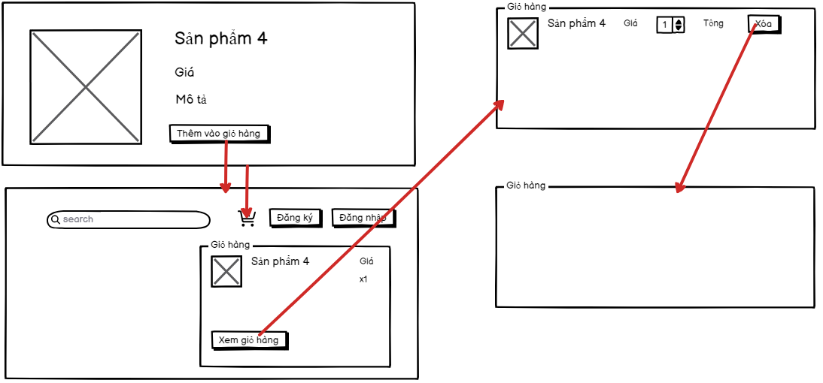

1. Hình dung màn hình use case quản lý giỏ hàng

### 2.3.8. Use case Mua hàng

#### 2.3.8.1. Biểu đồ lớp use case Mua hàng

1. Biểu đồ lớp use case Mua hàng

#### 2.3.8.2. Biểu đồ hoạt động use case Mua hàng

1. Biểu đồ hoạt động use case Mua hàng

#### 2.3.8.3. Biểu đồ trình tự use case Mua hàng

1. Biểu đồ trình tự use case Mua hàng

#### 2.3.8.4. Hình dung màn hình use case Mua hàng

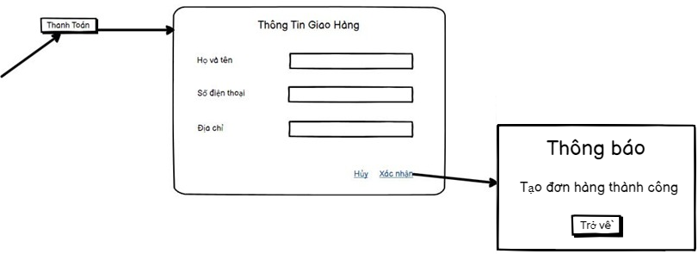

1. Hình dung màn hình use case Mua hàng

### 2.3.9. Use case Xem đơn hàng

#### 2.3.9.1. Biểu đồ lớp use case Xem đơn hàng

1. Biểu đồ lớp use case Xem đơn hàng

#### 2.3.9.2. Biểu đồ hoạt động use case Xem đơn hàng

1. Biểu đồ hoạt động use case xem đơn hàng

#### 2.3.9.3. Biểu đồ trình tự use case Xem đơn hàng

1. Biểu đồ trình tự use case Xem đơn hàng

#### 2.3.9.4. Hình dung màn hình use case Xem đơn hàng

1. Hình dung màn hình use case Xem đơn hàng

### 2.3.10. Use case Hủy đơn hàng

#### 2.3.10.1. Biểu đồ lớp use case Hủy đơn hàng

1. Biểu đồ lớp use case Hủy đơn hàng

#### 2.3.10.2. Biểu đồ hoạt động use case Hủy đơn hàng

1. Biểu đồ hoạt động use case Hủy đơn hàng

#### 2.3.10.3. Biểu đồ trình tự use case Hủy đơn hàng

1. Biểu đồ trình tự use case Hủy đơn hàng

#### 2.3.10.4. Hình dung màn hình use case Hủy đơn hàng

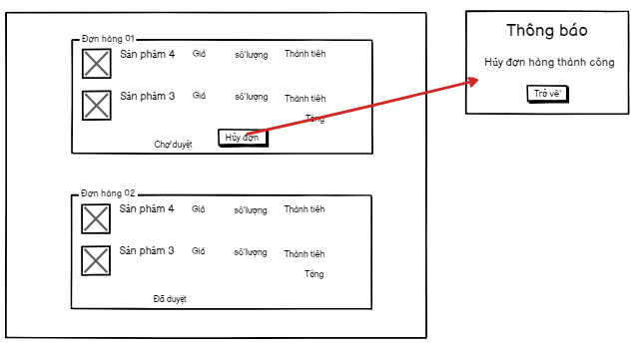

1. Hình dung màn hình use case Hủy đơn hàng

### 2.3.11. Use case Quản lý sản phẩm

#### 2.3.11.1. Biểu đồ lớp use case Quản lý sản phẩm

1. Biểu đồ lớp use case Quản lý sản phẩm

#### 2.3.11.2. Biểu đồ hoạt động use case Quản lý sản phẩm

1. Quy trình chức năng Thêm sản phẩm

1. Quy trình chức năng Sửa sản phẩm

#### 2.3.11.3. Biểu đồ trình tự use case Quản lý sản phẩm

1. Biểu đồ trình tự use case Quản lý sản phẩm

#### 2.3.11.4. Hình dung màn hình use case Quản lý sản phẩm

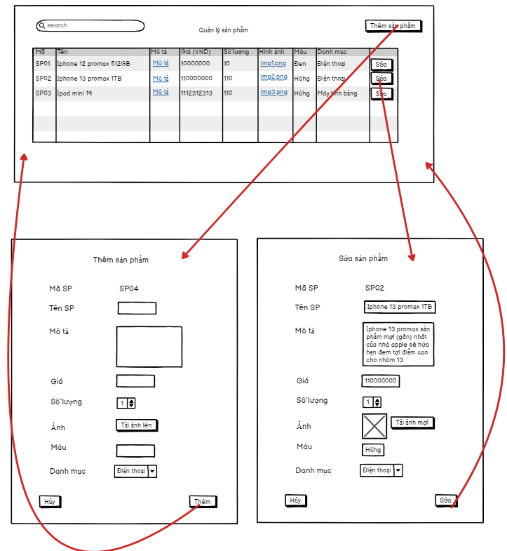

1. Hình dung màn hình use case Quản lý sản phẩm

### 2.3.12. Use case Quản lý tài khoản

#### 2.3.12.1. Biểu đồ lớp use case Quản lý tài khoản

1. Biểu đồ lớp use case Quản lý tài khoản

#### 2.3.12.2. Biểu đồ hoạt động use case Quản lý tài khoản

1. Quy trình chức năng thêm tài khoản

1. Quy trình chức năng sửa tài khoản

1. Quy trình chức năng Xóa tài khoản

#### 2.3.12.3. Biểu đồ trình tự use case Quản lý tài khoản

1. Biểu đồ trình tự use case Quản lý tài khoản

#### 2.3.12.4. Hình dung màn hình use case Quản lý tài khoản

1. Hình dung màn hình use case Quản lý tài khoản

### 2.3.13. Use case Quản lý đơn hàng

#### 2.3.13.11. Biểu đồ lớp use case Quản lý đơn hàng

1. Biểu đồ lớp use case Quản lý đơn hàng

#### 2.3.13.2. Biểu đồ hoạt động use case Quản lý đơn hàng

1. Quy trình chức năng Duyệt đơn hàng

1. Quy trình chức năng Xóa đơn hàng

#### 2.3.13.3. Biểu đồ trình tự use case Quản lý đơn hàng

1. Biểu đồ trình tự use case Quản lý đơn hàng

#### 2.3.13.4. Hình dung màn hình use case Quản lý đơn hàng

1. Hình dung màn hình use case Quản lý đơn hàng

### 2.3.14. Use case Bảo trì danh mục

#### 2.3.14.1. Biểu đồ lớp use case Bảo trì danh mục

1. Biểu đồ lớp use case quản lý danh mục

#### 2.3.14.2. Biểu đồ hoạt động use case Bảo trì danh mục

1. Quy trình chức năng Thêm danh mục

1. Quy trình chức năng Sửa danh mục

1. Quy trình chức năng Xóa danh mục

#### 2.3.14.3. Biểu đồ trình tự use case Bảo trì danh mục

1. Biểu đồ trình tự use case quản lý danh mục

#### 2.3.14.4. Hình dung màn hình use case Bảo trì danh mục

1. Hình dung màn hình use case quản lý danh mục

### 2.3.15. Biểu đồ lớp các entity

1. Biểu đồ lớp các Entity

## 2.4. Thiết kế cơ sở dữ liệu

### 2.7.1. Thiết kế bảng

|  |  |  |  |  |  |
| --- | --- | --- | --- | --- | --- |
| **STT** | **Tên Thuộc tính** | **Kiểu** | **Ràng buộc** | **Khóa** | **Mô tả** |
| 1 | id | int(11) | not null | PK | Mã nhân viên |
| 2 | name | varchar(50) | not null |  | Tên nhân viên |
| 3 | gender | tinyint(1) | default = 0 |  | Giới tính  (0-Nữ, 1-Nam) |
| 4 | birthdate | date |  |  | Ngày sinh nhân viên |
| 5 | phone | varchar(15) | not null |  | Số điện thoại nhân viên |
| 6 | address | text |  |  | Địa chỉ nhân viên |
| 7 | email | varchar(50) | not null |  | Địa chỉ email tài khoản |
| 8 | password | varchar(200) | not null |  | Mật khẩu tài khoản |
| 9 | level | tinyint(1) | default = 0 |  | Cấp độ  (0-Nhân viên, 1-Quản lý) |

1. Bảng STAFFS

|  |  |  |  |  |  |
| --- | --- | --- | --- | --- | --- |
| **STT** | **Tên Thuộc tính** | **Kiểu** | **Ràng buộc** | **Khóa** | **Mô tả** |
| 1 | id | int(11) | not null | PK | Mã khách hàng |
| 2 | Name | varchar(50) | not null |  | Tên khách hàng |
| 3 | gender | tinyint(1) | default = 0 |  | Giới tính  (0-Nữ, 1-Nam) |
| 4 | birthdate | date |  |  | Ngày sinh khách hàng |
| 5 | phone | varchar(15) | not null |  | Số điện thoại khách hàng |
| 6 | address | text |  |  | Địa chỉ khách hàng |
| 7 | email | varchar(50) | not null |  | Địa chỉ email tài khoản |
| 8 | password | varchar(50) | not null |  | Mật khẩu tài khoản |

1. Bảng CUSTOMERS

|  |  |  |  |  |  |
| --- | --- | --- | --- | --- | --- |
| **STT** | **Tên Thuộc tính** | **Kiểu** | **Ràng buộc** | **Khóa** | **Mô tả** |
| 1 | id | int(11) | not null | PK | Mã danh mục |
| 2 | name | varchar(50) | not null |  | Tên danh mục |
| 3 | image | varchar(200) | Not null |  | Đường dẫn ảnh |

1. Bảng CATEGORIES

|  |  |  |  |  |  |
| --- | --- | --- | --- | --- | --- |
| **STT** | **Tên Thuộc tính** | **Kiểu** | **Ràng buộc** | **Khóa** | **Mô tả** |
| 1 | id | int(11) | not null | PK | Mã nhà sản xuất |
| 2 | name | varchar(200) | not null |  | Tên nhà sản xuất |

1. Bảng MANUFACTURERS

|  |  |  |  |  |  |
| --- | --- | --- | --- | --- | --- |
| **STT** | **Tên Thuộc tính** | **Kiểu** | **Ràng buộc** | **Khóa** | **Mô tả** |
| 1 | id | int(11) | not null | PK | Mã sản phẩm |
| 2 | name | varchar(50) | not null |  | Tên sản phẩm |
| 3 | description | varchar(200) | not null |  | Mô tả sản phẩm |
| 4 | image | varchar(200) |  |  | Đường dẫn hình ảnh |
| 5 | price | float | not null |  | Đơn giá sản phẩm |
| 6 | quantity | int(11) | not null |  | Số lượng sản phẩm |
| 7 | manufacturer_id | int(11) | not null | FK | Mã nhà sản xuất |
| 8 | category_id | int(11) | not null | FK | Mã danh mục |

1. Bảng PRODUCTS

|  |  |  |  |  |  |
| --- | --- | --- | --- | --- | --- |
| **STT** | **Tên Thuộc tính** | **Kiểu** | **Ràng buộc** | **Khóa** | **Mô tả** |
| 1 | id | int(11) | not null | PK | Mã nhân viên |
| 2 | customer_id | int(11) | not null | FK | Mã khách hàng |
| 3 | receiver_name | varchar(50) | not null |  | Tên người nhận |
| 4 | receiver_phone | varchar(15) | not null |  | Số điện thoại người nhận |
| 5 | receiver_address | varchar(200) | not null |  | Địa chỉ người nhận |
| 6 | note | varchar(200) |  |  | Ghi chú |
| 7 | created_at | timestamp | not null |  | Thời gian tạo đơn |
| 8 | status | tinyint(1) | not null |  | Trạng thái đơn  (0-chờ duyệt, 1-Đã duyệt, -1-Đã hủy) |
| 9 | total_price | int(11) | not null |  | Tổng số tiền |

1. Bảng BILLS

|  |  |  |  |  |  |
| --- | --- | --- | --- | --- | --- |
| **STT** | **Tên Thuộc tính** | **Kiểu** | **Ràng buộc** | **Khóa** | **Mô tả** |
| 1 | id | int(11) | not null | PK | Mã nhân viên |
| 2 | product_id | Int(11) | Not null | PK, FK | Mã nhân viên |
| 3 | quantity | Int(11) | Not null |  | Số lượng mua |

1. Bảng DETAILS_BILLS

### 2.7.2. Biểu đồ thực thể liên kết

1. Biểu đồ thực thể liên kết của hệ thống

# CHƯƠNG 3: GIAO DIỆN HỆ THỐNG

## 3.1. Giao diện sản phẩm

### 3.1.1. Giao diện đăng nhập

1. Giao diện đăng nhập

**Mô tả:**Tại phần đăng nhập người dùng đăng nhập tài khoản đã được tạo trước đó bao gồm thông tin tài khoản và mật khẩu rồi nhấn button “Đăng nhập” thực hiện các chức năng mua hàng, thêm vào giỏ hàng, thay đổi thông tin cá nhân….

### 3.1.2. Giao diện đăng ký

1. Giao diện đăng ký

**Mô tả:** Tại phần đăng ký người dùng đăng ký tài khoản mới bằng cách nhập các thông tin bao gồm họ tên, số điện thoại, email, mật khẩu, nhập lại mật khẩu rồi nhấn button “Tiếp theo” để tạo tài khoản để đăng nhập thực hiện các chức năng mua hàng, thêm vào giỏ hàng, thay đổi thông tin cá nhân….

### 3.1.3. Giao diện trang chủ

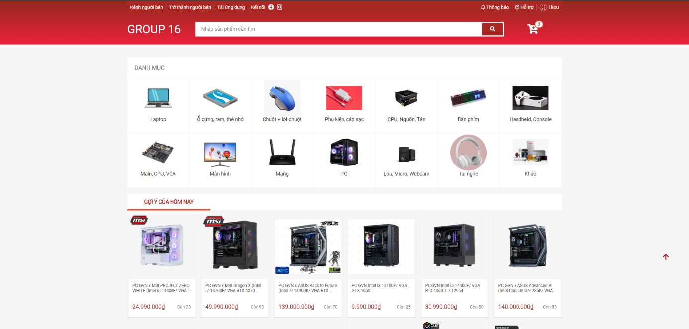

1. Giao diện trang chủ

**Mô tả:** Người dùng truy cập vào đường dẫn sẽ dẫn đến trang chính của website có danh sách sản phẩm được tải

## 3.1.4. Giao diện trang quản lý

1. Giao diện trang quản lý tài khoản

**Mô tả:** Quản lý tài khoản là trang mà người quản trị thấy khi nhấn vào “Quản lý tài khoản”. Chức năng chính là quản lý tài khoản, sản phẩm, thể loại và hóa đơn.

## 3.2. Các chức năng

### 3.2.1. Chức năng quản lý nhân viên

#### 3.2.1.1. Giao diện trang thêm tài khoản

1. Giao diện trang thêm tài khoản

**Mô tả:** Người quản trị nhấn thêm sản phẩm, sau đó giao diện thêm sản phẩm được hiển thị. Tại đây, người quản trị nhập các thông tin mới về tài khoản rồi nhấn button “Thêm” để thêm tài khoản mới vào cơ sở dữ liệu

#### 3.2.1.2. Giao diện trang sửa tài khoản

1. Giao diện trang sửa tài khoản

**Mô tả:** Người quản trị nhấn vào “Sửa” trên một dòng của tài khoản muốn sửa, sau đó thông tin của tài khoản đó sẽ được hiển thị lên trang sửa, người quản trị sửa các thông tin cần thiết sau đó nhấn button “Sửa” thông tin mới sẽ được cập nhật lên cơ sở dữ liệu và giao diện quản lý tài khoản.

### 3.2.2. Chức năng Quản lý sản phẩm

#### 3.2.2.1. Giao diện trang sản phẩm

1. Giao diện trang quản lý sản phẩm

**Mô tả:** Quản lý sản phẩm là trang mà người quản trị thấy khi nhấn vào “Quản lý sản phẩm”. Chức năng chính là xem, thêm, sửa, xóa sản phẩm

#### 3.2.2.2. Giao diện trang thêm sản phẩm

1. Giao diện trang thêm sản phẩm

* **Mô tả:** Người quản trị nhấn thêm tài khoản, sau đó giao diện thêm tài khoản được hiển thị. Tại đây, người quản trị nhập các thông tin mới về tài khoản rồi nhấn button “Thêm” để thêm tài khoản mới vào cơ sở dữ liệu

#### 3.2.2.3. Giao diện trang sửa sản phẩm

1. Giao diện trang sửa sản phẩm

**Mô tả:** Người quản trị nhấn vào “Sửa” trên một dòng của sản phẩm muốn sửa, sau đó thông tin của sản phẩm đó sẽ được hiển thị lên trang sửa, người quản trị sửa các thông tin cần thiết sau đó nhấn button “Sửa” thông tin mới sẽ được cập nhật lên cơ sở dữ liệu và giao diện quản lý tài khoản.

### 3.2.3. Chức năng Bảo trì danh mục

#### 3.2.3.1. Giao diện trang quản lý thể loại

1. Giao diện trang quản lý thể loại

**Mô tả:** Quản lý thể loại là trang mà người quản trị thấy khi nhấn vào “Quản lý thể loại”. Chức năng chính là xem, thêm, sửa, xóa thể loại

#### 3.2.3.2. Giao diện trang thêm thể loại

1. Giao diện trang thêm thể loại

**Mô tả:** Người quản trị nhấn thêm thể loại, sau đó giao diện thêm thể loại được hiển thị. Tại đây, người quản trị nhập các thông tin mới về thể loại rồi nhấn button “Thêm” để thêm tài khoản mới vào cơ sở dữ liệu

#### 3.2.3.3. Giao diện trang sửa thể loại

1. Giao diện trang sửa thể loại

**Mô tả:** Người quản trị nhấn vào “Sửa” trên một dòng của thể loại muốn sửa, sau đó thông tin của thể loại đó sẽ được hiển thị lên trang sửa, người quản trị sửa các thông tin cần thiết sau đó nhấn button “Sửa” thông tin mới sẽ được cập nhật lên cơ sở dữ liệu và giao diện quản lý thể loại.

### 3.2.4. Chức năng Xem sản phẩm

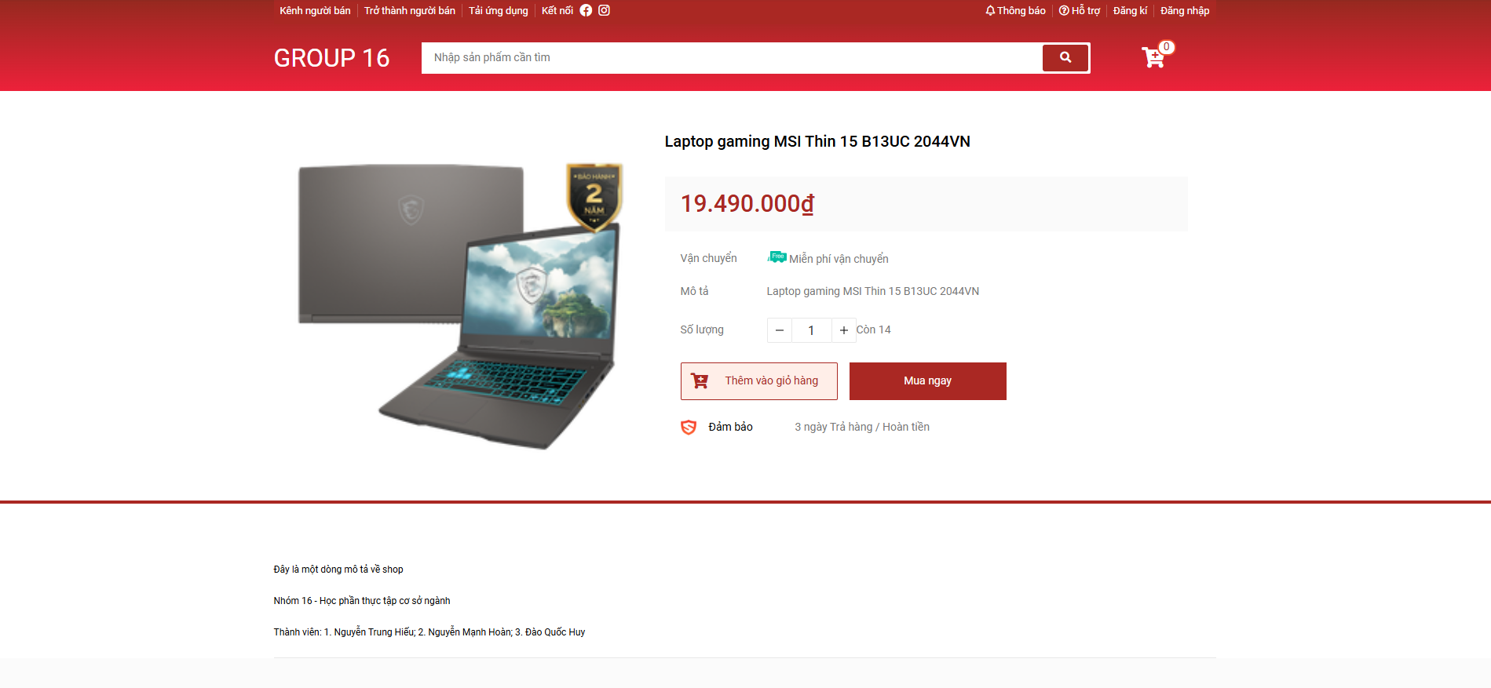

1. Giao diện trang Xem sản phẩm

**Mô tả:** khách hàng chọn phụ kiện muốn xem , màn hình sẽ chuyển sang các sản phẩm liên quan đến phụ kiện đó ( bao gồm hình ảnh sản phẩm , tên sản phẩm , giá sản phẩm và số lượng . Khi khách hàng muốn xem chi tiết của sản phẩm thì màn hình sẽ hiển thị thông tin chi tiết sản phẩm và cung cấp thêm nút mua , thêm vào giỏ hàng.

### 3.2.5. Chức năng Tìm kiếm sản phẩm

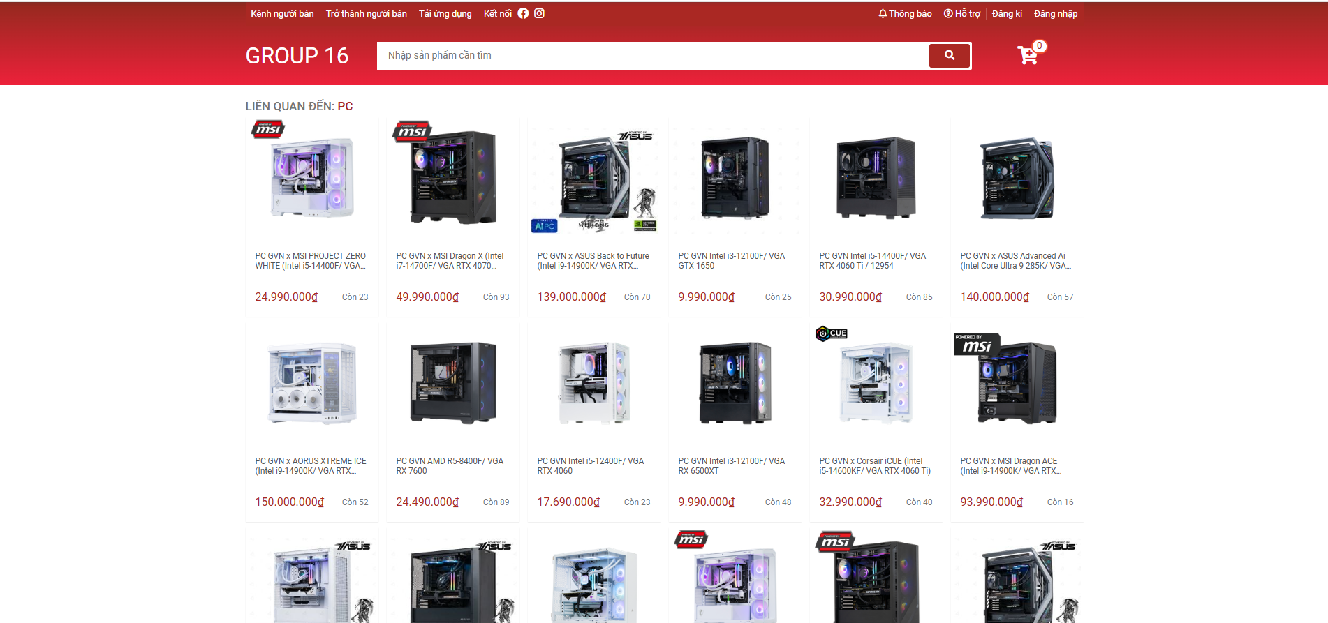

1. Giao diện trang tìm kiếm sản phẩm

**Mô tả:** khi khách hàng nhập thông tin về sản phẩm muốn tìm kiếm , màn hình sẽ hiển thị thông tin các sản phẩm liên quan đến thông tin khách hàng nhập (dưới dạng danh sách) còn nếu không thì sẽ không hiển thị gì cả.

### 3.2.6. Chức năng Quản lý giỏ hàng

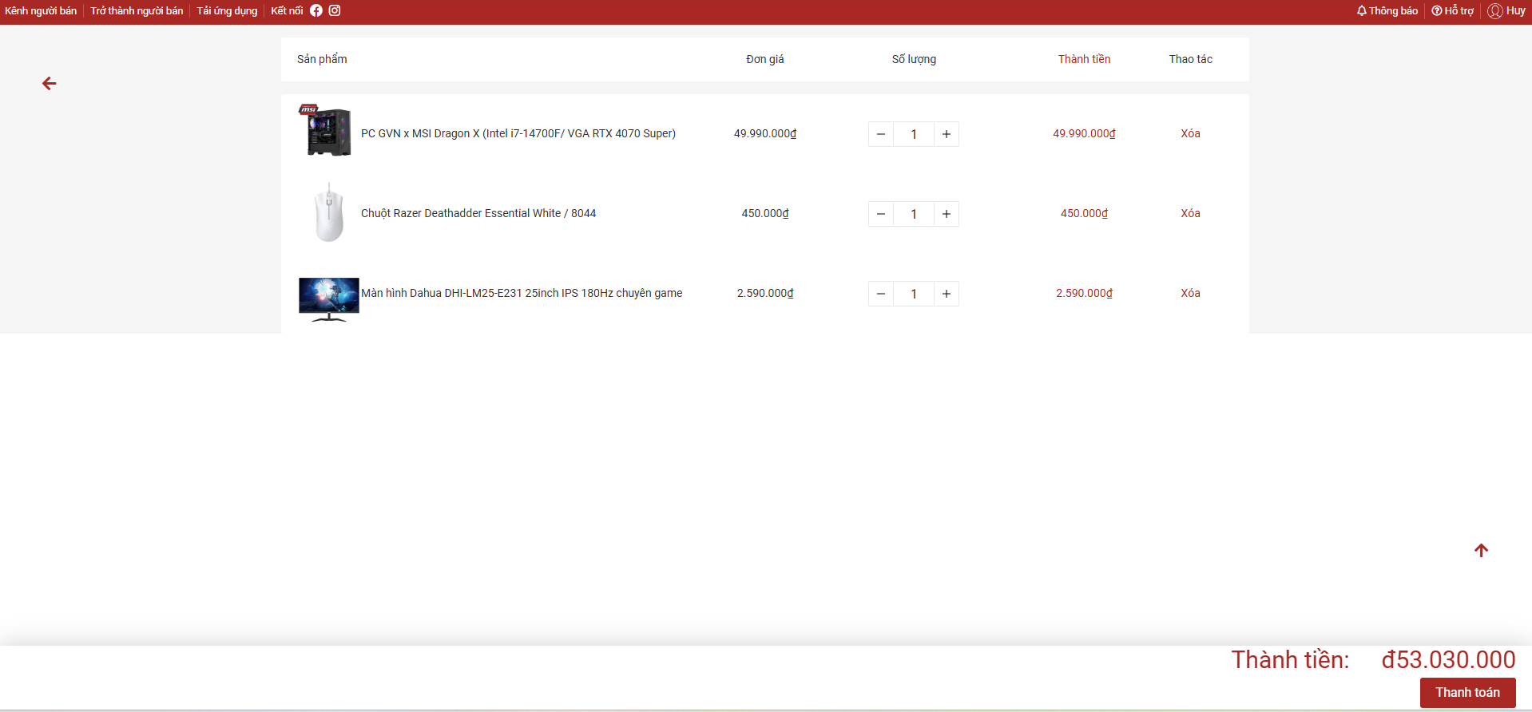

1. Giao diện trang Quản lý giỏ hàng

**Mô tả:** Yêu cầu khách hàng cần phải đăng nhập , khi khách hàng muốn đánh dấu sản phẩm mình ưng ý , ngay dưới sản phẩm có chữ thêm vào giỏ hàng , sau khi khách hàng click xong ,sản phẩm sẽ hiện ở trên giỏ hàng .Khi khách hàng muốn xem các sản phẩm muốn thêm vào giỏ thì ấn vào Xem giỏ hàng .Khách hàng sẽ quyết định sẽ mua sản phẩm nào với giá bao nhiêu.

### 3.2.7. Chức năng Mua hàng

1. Giao diện trang Mua hàng

**Mô tả:** Sau khi khách hàng ấn vào nút thanh toán ở góc dưới bên phải , hệ thống yêu cầu khách hàng nhập tên người nhận , số điện thoại người nhận, địa chỉ nhận và ghi chú (có thể bỏ qua), sau khi khách hàng xác nhận thông tin mình nhập và click vào nút tiếp theo màn hình sẽ hiển thị thông báo mua hàng thành công.

### 3.2.8. Chức năng Quản lý đơn hàng

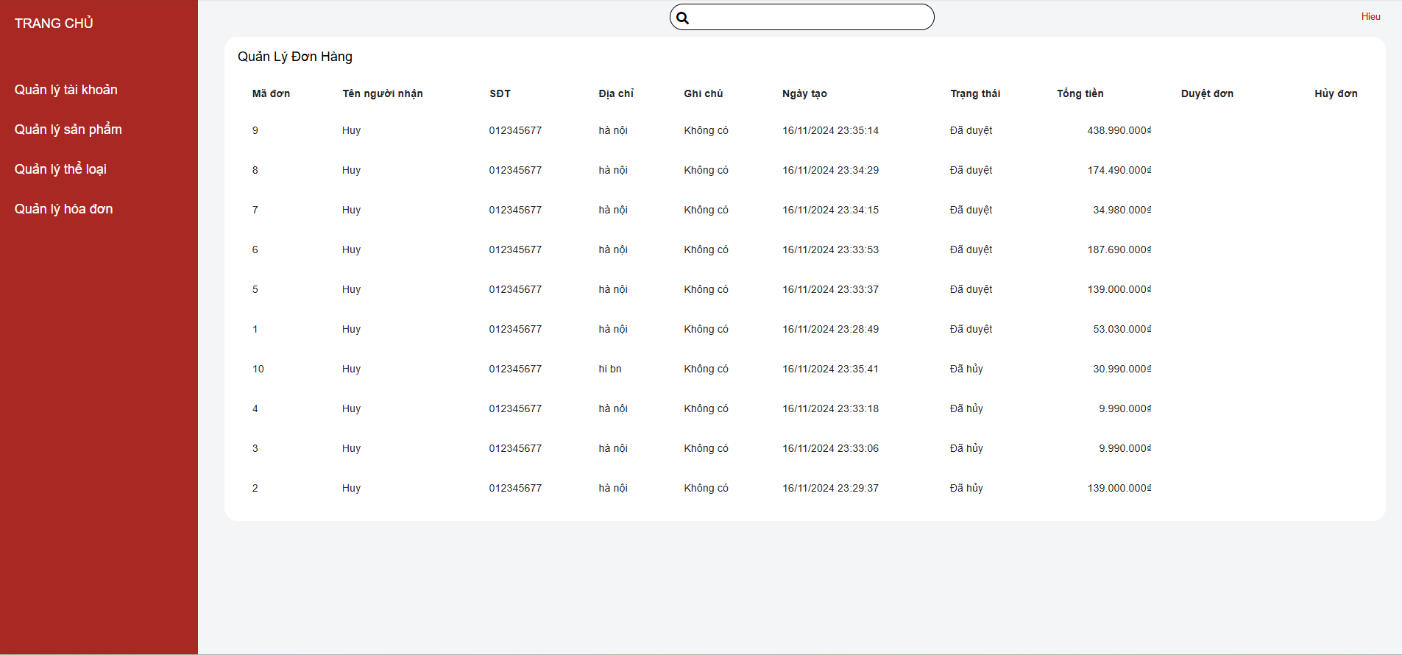

1. Giao diện trang Quản lý đơn hàng

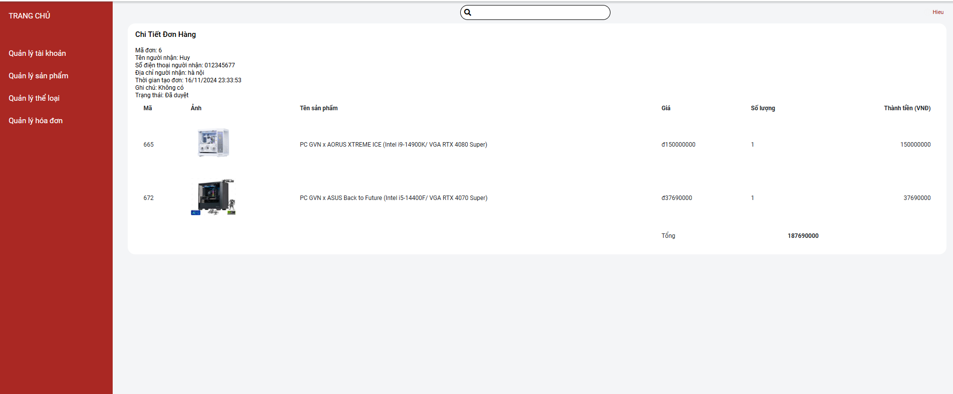

1. Giao diện trang đơn hàng chi tiết

**Mô tả:** Sau khi đơn hàng được xác nhận gửi chờ duyệt thành công, bên admin sẽ nhận được nội dung của đơn hàng đó trong quản lý hóa đơn và quyết định duyệt đơn đó hay không. Nếu admin click vào duyệt đơn hàng đó thì là đơn hàng thành công và bên khách hàng cũng sẽ nhận được kết quả đó. Còn nếu admin click vào hủy đơn thì đơn hàng đó sẽ bị hủy và khách hàng cũng sẽ nhận được kết quả hủy

### 3.2.9. Chức năng Xem đơn hàng

1. Giao diện trang Xem đơn hàng

**Mô tả:** Khách hàng truy cập vào “Đơn mua”, hệ thống sẽ hiển thị đầy đủ những đơn hàng đã mua.

# KIỂM THỬ PHẦN MỀM

1. Bảng kiểm thử phần mềm

|  |  |  |
| --- | --- | --- |
| **CHỨC NĂNG** | **CÁC BƯỚC THỰC HIỆN** | **ĐÁNH GIÁ** |
| 1. Đăng nhập | **Thành công:**  1. Ấn đăng nhập.  2. Nhập thông tin email và mật khẩu hợp lệ.  3. Nhấn “Đăng nhập”.  4. Hệ thống chuyển hướng đến trang chính.  **Thất bại:**  1. Nhập mật khẩu sai.  2. Hệ thống hiển thị thông báo lỗi. | Đạt |
| 2. Đăng ký | **Thành công:**  1. Ấn đăng ký.  2. Nhập đầy đủ thông tin hợp lệ (email, mật khẩu, xác nhận mật khẩu).  3. Nhấn “Đăng ký”.  4. Hệ thống gửi email xác nhận.  **Thất bại:**  1. Nhập email hoặc số điện thoại đã tồn tại.  2. Hệ thống hiển thị lỗi. | Đạt |
| 3. Xem cửa hàng | **Thành công:**  1. Truy cập vào đường link cửa hàng.  2. Hệ thống hiển thị trang chủ với danh sách sản phẩm.  **Thất bại:**  1. Lỗi kết nối cơ sở dữ liệu.  2. Hệ thống hiển thị thông báo lỗi. | Đạt |
| 4. Tìm kiếm sản phẩm | **Thành công:**  1. Nhập từ khóa vào ô tìm kiếm.  2. Nhấn “Tìm”.  3. Hệ thống hiển thị danh sách sản phẩm phù hợp.  **Thất bại:**  1. Nhập từ khóa không tồn tại.  2. Hệ thống thông báo “Không tìm thấy sản phẩm”. | Đạt |
| 5. Xem sản phẩm | **Thành công:**  1. Nhấp vào một sản phẩm trong danh sách.  2. Hệ thống hiển thị thông tin chi tiết sản phẩm.  **Thất bại:**  1. Lỗi kết nối cơ sở dữ liệu.  2. Hệ thống hiển thị thông báo lỗi. | Đạt |
| 6. Chỉnh sửa thông tin cá nhân | **Thành công:**  1. Truy cập “Tài khoản của tôi”.  2. Chỉnh sửa thông tin (email, mật khẩu, số điện thoại).  3. Nhấn “Lưu”.  4. Hệ thống hiển thị thông báo thành công.  **Thất bại:**  1. Nhập email không hợp lệ.  2. Hệ thống báo lỗi. | Đạt |
| 7. Quản lý giỏ hàng | **Thành công:**  1. Chọn sản phẩm và nhấn “Thêm vào giỏ”.  2. Sản phẩm hiển thị trong giỏ hàng.  **Thất bại:**  1. Số lượng sản phẩm vượt quá tồn kho.  2. Hệ thống hiển thị lỗi không đủ hàng. | Đạt |
| 8. Mua hàng | **Thành công:**  1. Chọn sản phẩm trong giỏ hàng.  2. Nhấn “Thanh toán”.  3. Nhập thông tin nhận hàng.  4. Hệ thống tạo hóa đơn thành công.  **Thất bại:**  1. Thiếu thông tin nhận hàng.  2. Hệ thống hiển thị lỗi yêu cầu nhập đủ thông tin. | Đạt |
| 9. Xem đơn hàng | **Thành công:**  1. Truy cập “Đơn hàng của tôi”.  2. Hệ thống hiển thị danh sách đơn hàng.  **Thất bại:**  1. Không có đơn hàng nào.  2. Hệ thống hiển thị thông báo “Bạn chưa có đơn hàng nào”. | Đạt |
| 10. Hủy đơn hàng | **Thành công:**  1. Nhấn nút “Hủy đơn hàng”.  2. Xác nhận hủy.  3. Hệ thống cập nhật trạng thái đơn hàng là “Đã hủy”.  **Thất bại:**  1. Đơn hàng đã được xử lý.  2. Hệ thống hiển thị thông báo không thể hủy đơn hàng. | Đạt |
| 11. Quản lý đơn hàng | **Thành công:**  1. Nhấn vào đơn hàng.  2. Cập nhật trạng thái đơn hàng (Duyệt hoặc Hủy).  3. Hệ thống lưu trạng thái mới.  **Thất bại:**  1. Lỗi kết nối cơ sở dữ liệu.  2. Hệ thống hiển thị thông báo lỗi. | Đạt |
| 12. Quản lý sản phẩm | **Thành công:**  1. Nhấn “Thêm sản phẩm”.  2. Nhập thông tin hợp lệ.  3. Nhấn “Lưu”.  **Thất bại:**  1. Lỗi kết nối cơ sở dữ liệu.  2. Hệ thống hiển thị thông báo lỗi. | Đạt |
| 13. Quản lý danh mục | **Thành công:**  1. Nhấn “Thêm danh mục”.  2. Nhập thông tin hợp lệ.  3. Nhấn “Lưu”.  **Thất bại:**  1. Lỗi kết nối cơ sở dữ liệu.  2. Hệ thống hiển thị thông báo lỗi. | Đạt |
| 14. Quản lý tài khoản | **Thành công:**  1. Nhấn “Thêm tài khoản”.  2. Nhập thông tin hợp lệ.  3. Nhấn “Lưu”.  **Thất bại:**  1. Nhập thông tin không hợp lệ (email trùng).  2. Hệ thống hiển thị thông báo lỗi. | Đạt |

# KẾT LUẬN

Website bán đồ điện tử được xây dựng đã hoàn thành hầu hết các yêu cầu đặt ra, mang đến một giao diện thân thiện, dễ sử dụng, và đầy đủ các chức năng cần thiết như quản lý sản phẩm, danh mục, khách hàng, giỏ hàng, và đặt hàng. Hệ thống hỗ trợ khách hàng tìm kiếm, xem thông tin chi tiết và đặt mua sản phẩm một cách thuận tiện. Bên cạnh đó, trang quản trị dành cho admin được thiết kế riêng biệt, giúp dễ dàng quản lý sản phẩm, danh mục và hóa đơn.

Tuy nhiên, hệ thống vẫn còn một số điểm hạn chế cần khắc phục. Chức năng thanh toán trực tuyến chưa được tích hợp, điều này giới hạn trải nghiệm của người dùng. Ngoài ra, việc tăng cường bảo mật, chẳng hạn như mã hóa dữ liệu nhạy cảm và quản lý phiên người dùng hiệu quả hơn, cần được chú trọng để nâng cao an toàn cho cả khách hàng lẫn hệ thống. Trong tương lai, các cải tiến này sẽ giúp website trở nên hoàn thiện và đáp ứng tốt hơn nhu cầu của người dùng.

# TÀI LIỆU THAM KHẢO

1. Roger S. Pressman, Bruce R. Maxim. Software engineering: practitioner’ s approach (eighth edition), McGraw – Hill Education, 2015
2. Kathy Schwalbe, information technology Project management, Cengage Learning, 2012
3. Budgen, D.Software Design (2nd Edition), Harlow, UK, Addison-Wesley, 2003.
4. Luật Công nghệ thông tin 67/2006/QH11, 2006.
5. Luật an ninh mạng 24/2018/QH14, 2018.